**Pruebas Caja**

**Negra y Blanca**

Pruebas de software



**Garay Naranjo Brayan Steven**

**Méndez Pérez Verónica Daneydi**

**Casas Pulido Daniel Steven**

**Peña Fandiño Eider Steven**

**Useche Montealegre Sarah Magdiel**

Programa: Tecnologo en analisis y

desarrollo de sistemas de información

Instructora: **Graciel Arias Vargas**

Instructor: **Leonardo Pineda Uribe**

Tabla de contenido Pruebas

1.1 Validación de formularios. 3

1.2 Validación de resultados. 3

***Funciones apartado Administrador - Alumno: 4***

Función agregar: 5

Función listar: 7

Generador de informe en PDF: 8

Generador de informe en Excel: 9

Función modificar: 10

Función Activar y Desactivar: 12

Función buscar: 12

Función de paginar: 12

***Funciones apartado Administrador - Docente: 13***

Función agregar: 13

Función listar: 15

Generador de informe PDF: 16

Generador de informe Excel: 17

Función Modificar: 18

Función activar-desactivar: 20

Función buscar: 21

Función paginador: 22

***Funciones apartado curso: 23***

Función buscar: 23

Función modificar: 23

Función agregar: 23

Función eliminar: 23

***Funciones apartado grados: 24***

Función buscar: 24

Función modificar: 24

Función agregar: 24

Función eliminar: 24

***Funciones apartado asignaturas: 25***

Función buscar: 25

Función modificar: 25

Función agregar: 25

Función eliminar: 25

***Funciones apartado periodo: 26***

Función buscar: 26

Función modificar: 26

Función agregar: 26

Función eliminar: 26

***Funciones apartado horarios: 27***

Función buscar 27

Función modificar: 27

Función agregar: 27

Función eliminar: 27

***Funciones apartado documento 28***

Función buscar: 28

Función modificar: 28

Función agregar: 28

Función eliminar: 28

***Funciones apartado materias del estudiante: 29***

***Funciones apartado Docente - Horarios: 31***

***Funciones apartado Docente - notas: 32***

**2. CAJA BLANCA 34**

**2.1 Descripción De Condiciones 34**

*Apartado docentes 34*

Buscar: 34

Eliminar: 34

***Apartado alumnos 35***

Buscar: 35

Eliminar: 35

***Apartado documento 36***

Buscar 36

Modificar 36

Agregar 36

Eliminar 37

***Apartado profesiones 37***

Buscar 37

Modificar 37

Agregar 38

Eliminar 38

***Apartado asignación de áreas 39***

Buscar 39

Modificar 39

Agregar 40

Eliminar 40

***Apartado asignaturas 40***

Buscar 40

Modificar 41

Agregar 41

Eliminar 42

***Apartado grados 42***

Buscar 42

Modificar 42

Agregar 43

Eliminar 43

***Apartado horarios 44***

Buscar 44

Modificar 44

Agregar 45

Eliminar 45

***Apartado periodo 46***

Buscar 46

Modificar 46

Agregar 47

Eliminar 47

***Apartado asignación de curso 48***

Buscar 48

Modificar 48

Agregar 49

Eliminar 49

CAJA NEGRA

## Validación de formularios.

* Valores requeridos u obligatorios

| **Login** | |
| --- | --- |
| **Descripción de la prueba:**  En esta prueba, podemos determinar que el formulario de inicio de sesión (login) se ha realizado satisfactoriamente a la hora de ingresar los datos correspondientes de la cuenta previamente registrada. | |
| **DATOS DE ENTRADA**  Usuario y contraseña. | **RESULTADO**  Ingreso a la plataforma. |
| **TIPO DE FLUJO DE DATOS**  **Informe formulario Pantalla Archivo Externo** Resultado de imagen para x | |
| **ESTRUCTURA DE DATOS QUE VIAJA POR EL FLUJO DE DATOS** | |
| **COMENTARIOS:** | |
| **ESTADO DEL RESULTADO: Satisfactorio No Satisfactorio** Resultado de imagen para x | |

## Validación de resultados.

* FUNCIONAMIENTO – RESULTADOS POSITIVOS

### 

### Funciones apartado Administrador - Alumno:

1. En este grupo de herramientas se encuentran las funciones como:

* Función agregar (con el botón ).
* Función recargar página (con el botón ).
* Generador de informe en PDF (con el botón ).
* Generador de informe en Excel (con el botón ).

1. Función listar.
2. Función “Modificar”.
3. Función “Activar y Desactivar”.
4. Función Buscar.
5. Función Paginar

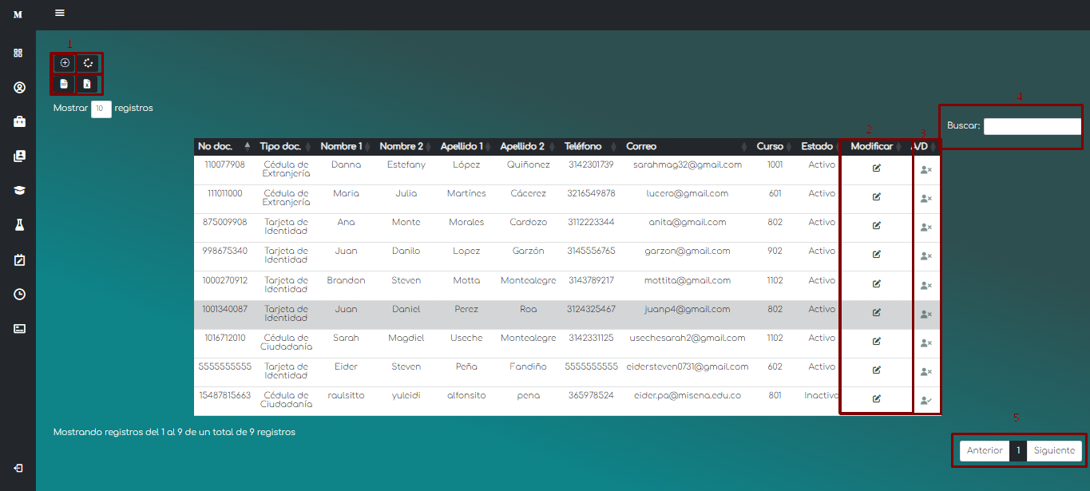

#### Función agregar:

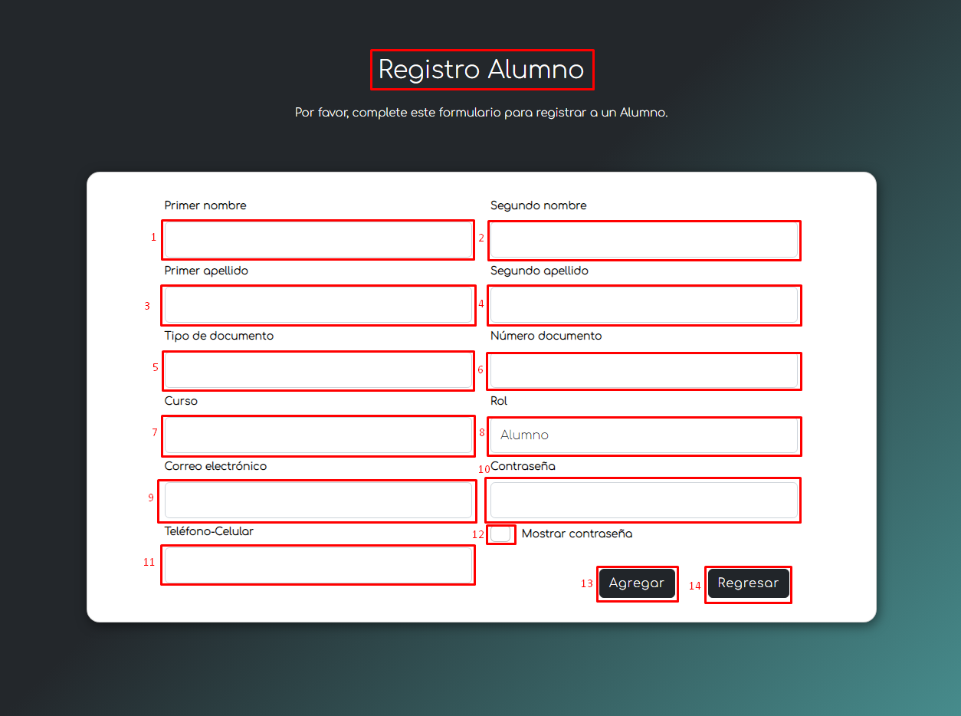

Al seleccionar la función de “Agregar” (con el botón ) nos dirigirá a un formulario ( *figura _ ). Este formulario indica el registro de un usuario con el rol “Alumno”. Allí encontraremos los siguientes espacios para insertar información de un Alumno y poder registrarlo.*

1. ***Primer nombre:*** *En este espacio debemos digitar el primer Nombre del Alumno. Como ejemplo para realizar la prueba de calidad asignaremos el nombre de “Maribel”. No nos permite ingresar números, sólo letras.*
2. ***Segundo nombre:*** *En este espacio debemos digitar el segundo Nombre del Alumno. Como ejemplo para realizar la prueba de calidad no asignaremos el segundo nombre. No nos permite ingresar números, sólo letras.*
3. ***Primer apellido:*** *En este espacio debemos digitar el primer Apellido del Alumno. Como ejemplo para realizar la prueba de calidad asignaremos el apellido de “Fuentes”. No nos permite ingresar números, sólo letras.*
4. ***Segundo apellido:*** *En este espacio debemos digitar el segundo Apellido del Alumno. Como ejemplo para realizar la prueba de calidad no asignaremos el segundo apellido. No nos permite ingresar números, sólo letras.*
5. ***Tipo de documento:*** *En este espacio debemos seleccionar el Tipo de documento que tiene el Alumno. Como ejemplo para realizar la prueba de calidad asignaremos el tipo de documento de “Tarjeta de identidad”.*
6. ***Número de documento:*** *En este espacio debemos digitar el número de documento que tiene el Alumno. Como ejemplo para realizar la prueba de calidad asignaremos el número de documento “1555666333”. No nos permite ingresar letras, sólo números.*
7. ***Curso:*** *En este espacio debemos seleccionar el curso en el que se encuentra el Alumno. Como ejemplo para realizar la prueba de calidad seleccionaremos el curso “702”.*
8. ***Rol:*** *Este por defecto nos trae el rol de “Alumno”, pues, es el formulario de Alumno el que estamos realizando.*
9. ***Correo Electrónico:*** *En este espacio debemos digitar el correo electrónico que tiene el Alumno. Como ejemplo para realizar la prueba de calidad asignaremos el correo “mari2003@gmail.com”. No nos permite continuar con el envío del registro si no digitamos un correo.*
10. ***Contraseña:*** *En este espacio debemos digitar la contraseña temporal que tendrá la cuenta del Alumno. Como ejemplo para realizar la prueba de calidad asignaremos la contraseña “2395873”. Este espacio cuenta con un límite de máximo 10 caracteres.*
11. ***Teléfono- Celular:*** *En este espacio debemos digitar el número de contacto que tendrá el Alumno. Como ejemplo para realizar la prueba de calidad asignaremos el número “3025223696”.*

*En los otros puntos también encontramos:*

1. ***Mostrar contraseña:*** *Aquí podemos seleccionar la casilla para indicarle al sistema de nos de una vista de la contraseña que se acaba de asignar.*
2. ***Agregar:*** *Al seleccionar este botón, le indicamos al sistema realizar y finalizar el proceso de registro de los datos anteriormente ingresados.*
3. ***Regresar:*** *Al seleccionar este botón, le indicamos al sistema regresar y no finalizar el proceso de registro de los datos anteriormente ingresados.*

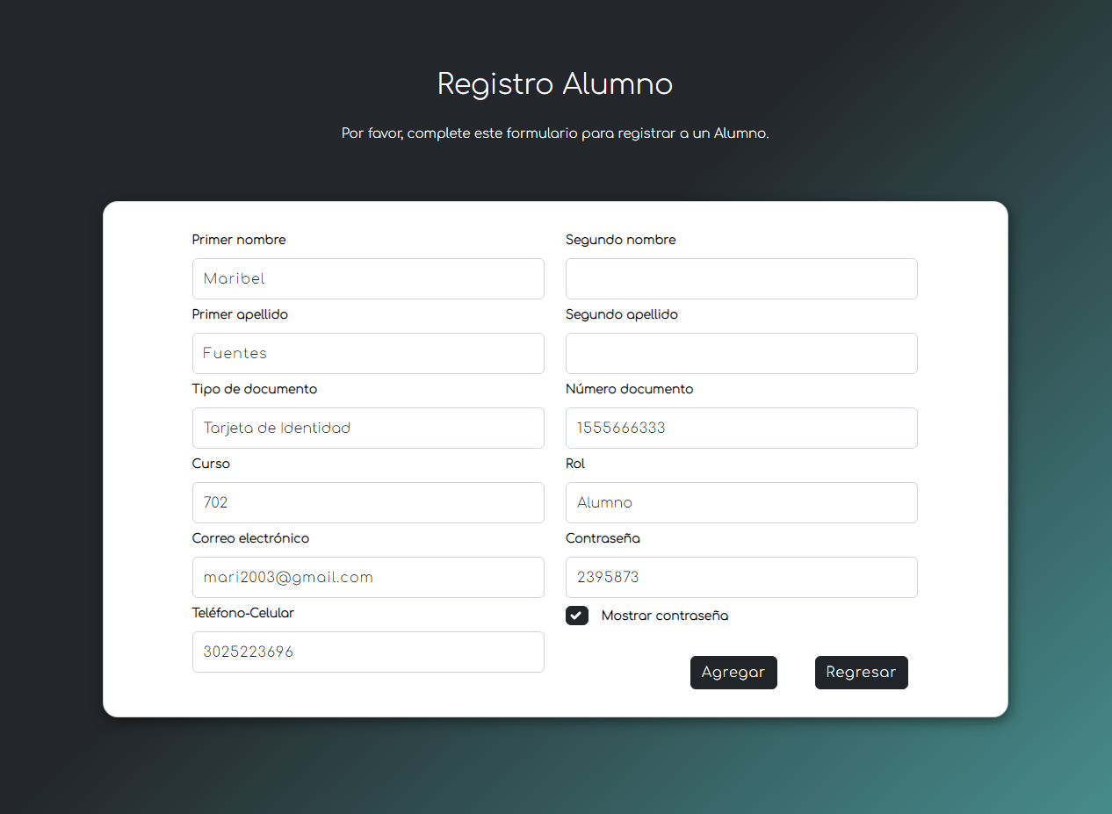

Los datos se han registrado con éxito:

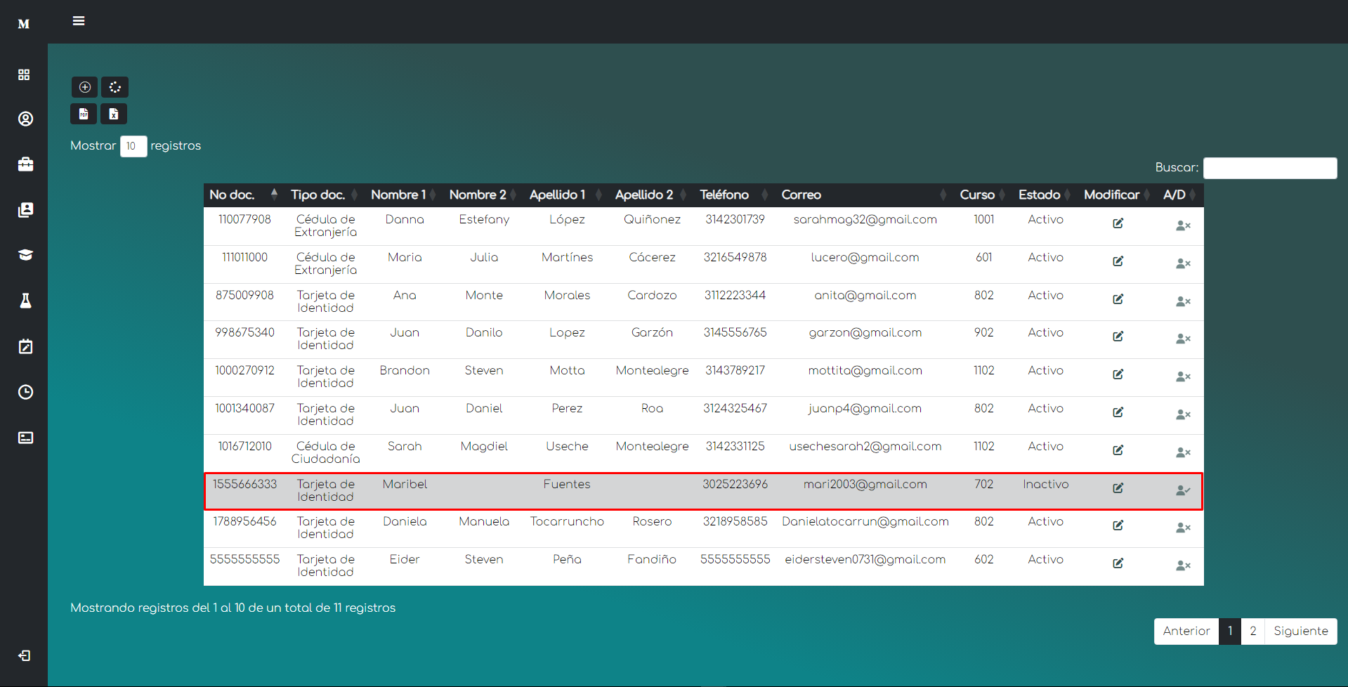

#### Función listar:

Gracias a los DataTables utilizados en el código del sistema los cuales permiten listar con cualquier columna, es decir, con cualquier dato.

Aquí un ejemplo del listado con la columna “No. doc.”, donde se lista de menor a mayor:

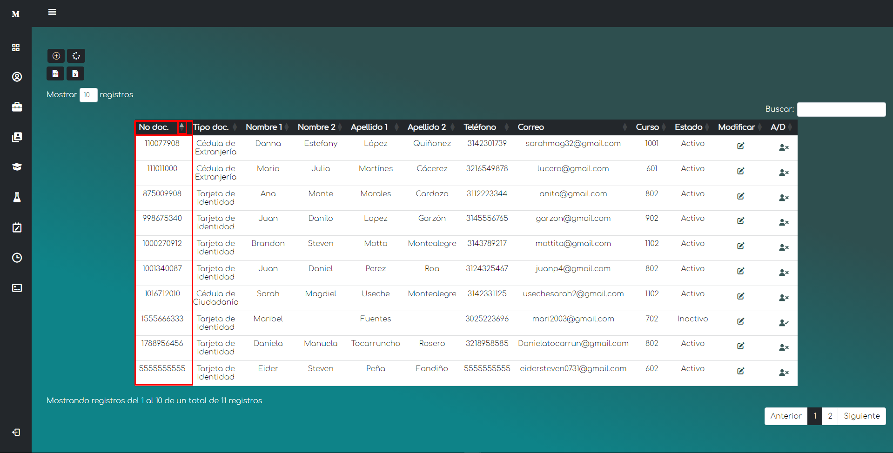

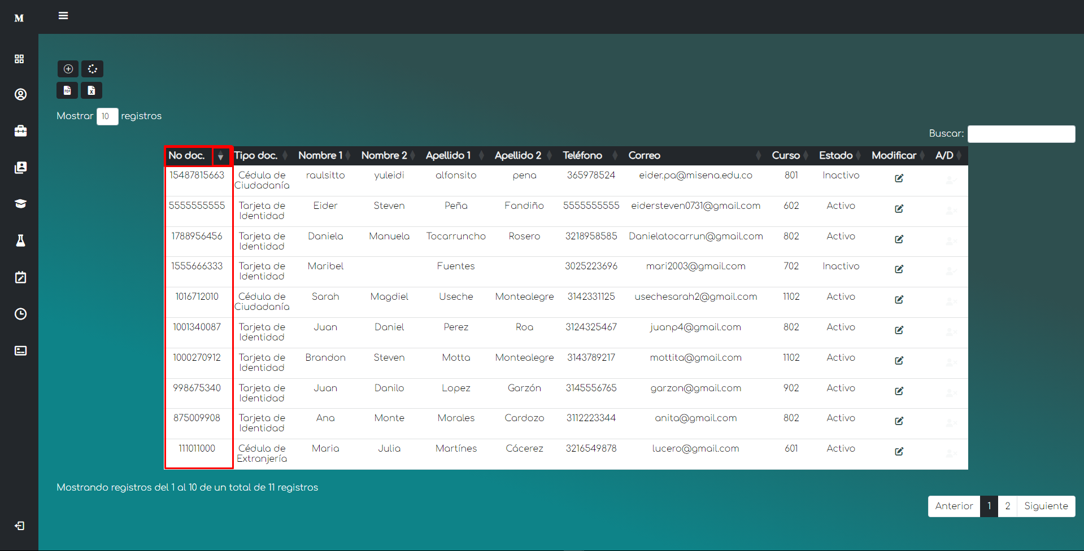

#### Generador de informe en PDF:

Esta opción nos genera un informe de todos los registros de la tabla. Al darle clic al botón () de generar informe de PDF nos descargará el archivo:

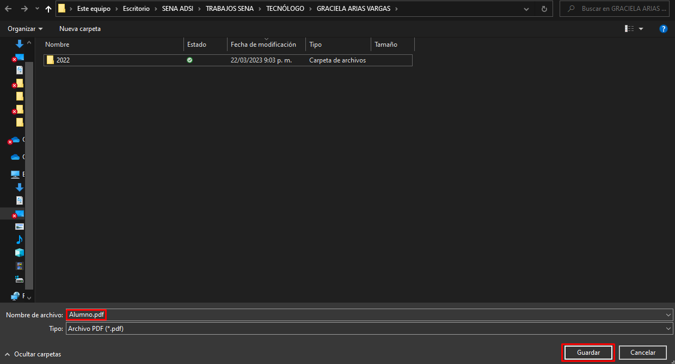

Lo guardamos en el equipo y luego abrimos el archivo:

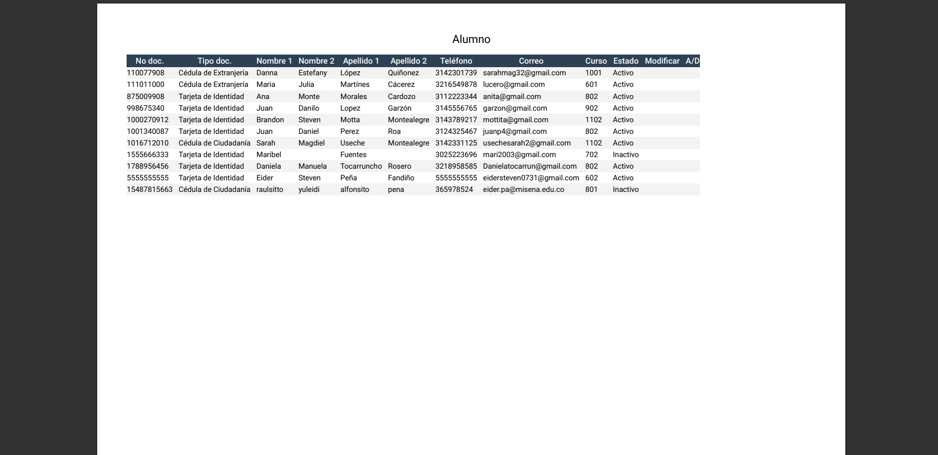

#### Generador de informe en Excel:

Esta opción nos genera un informe de todos los registros de la tabla. Al darle clic al botón () de generar informe de PDF nos descargará el archivo

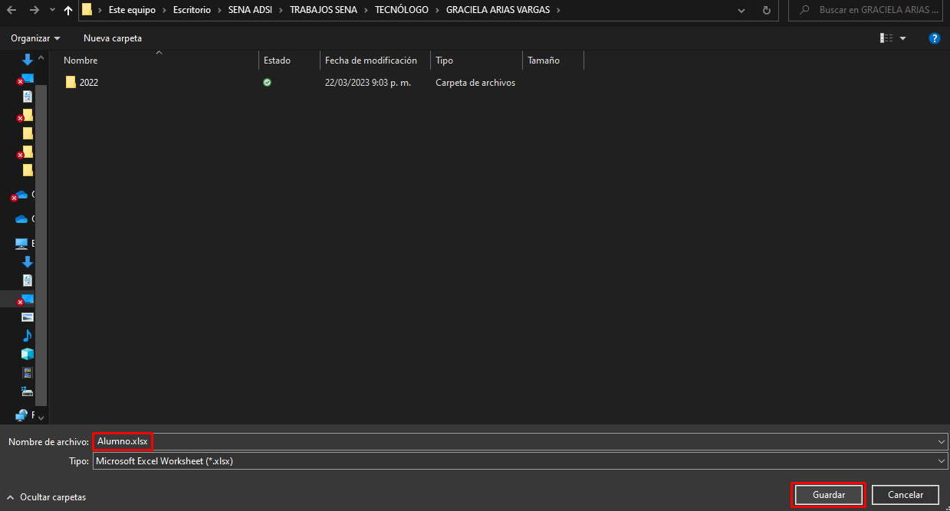

Lo guardamos en el equipo y luego abrimos el archivo:

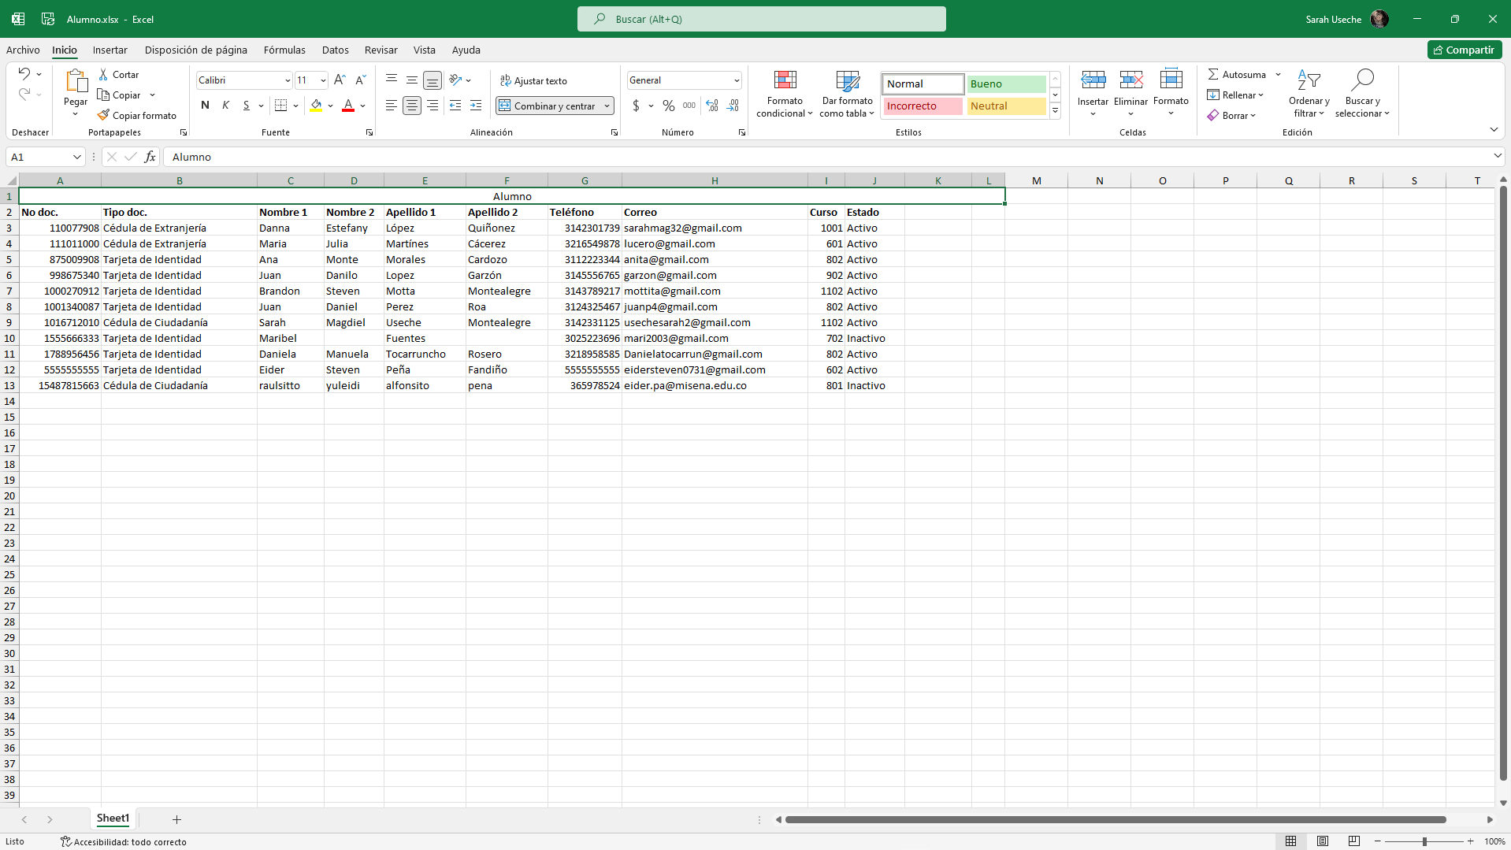

#### Función modificar:

Esta herramienta permite al administrador modificar los datos que registró anteriormente. Debe identificar el dato y cliquear el botón () para ingresar al formulario de modificar.

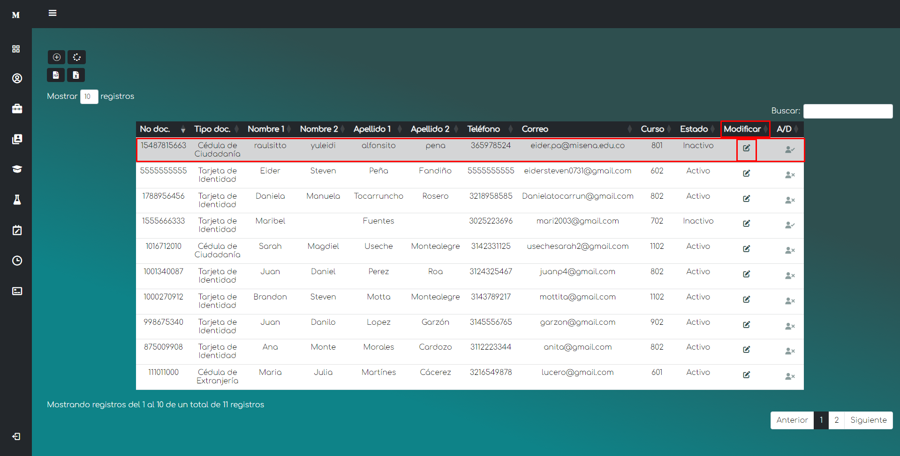

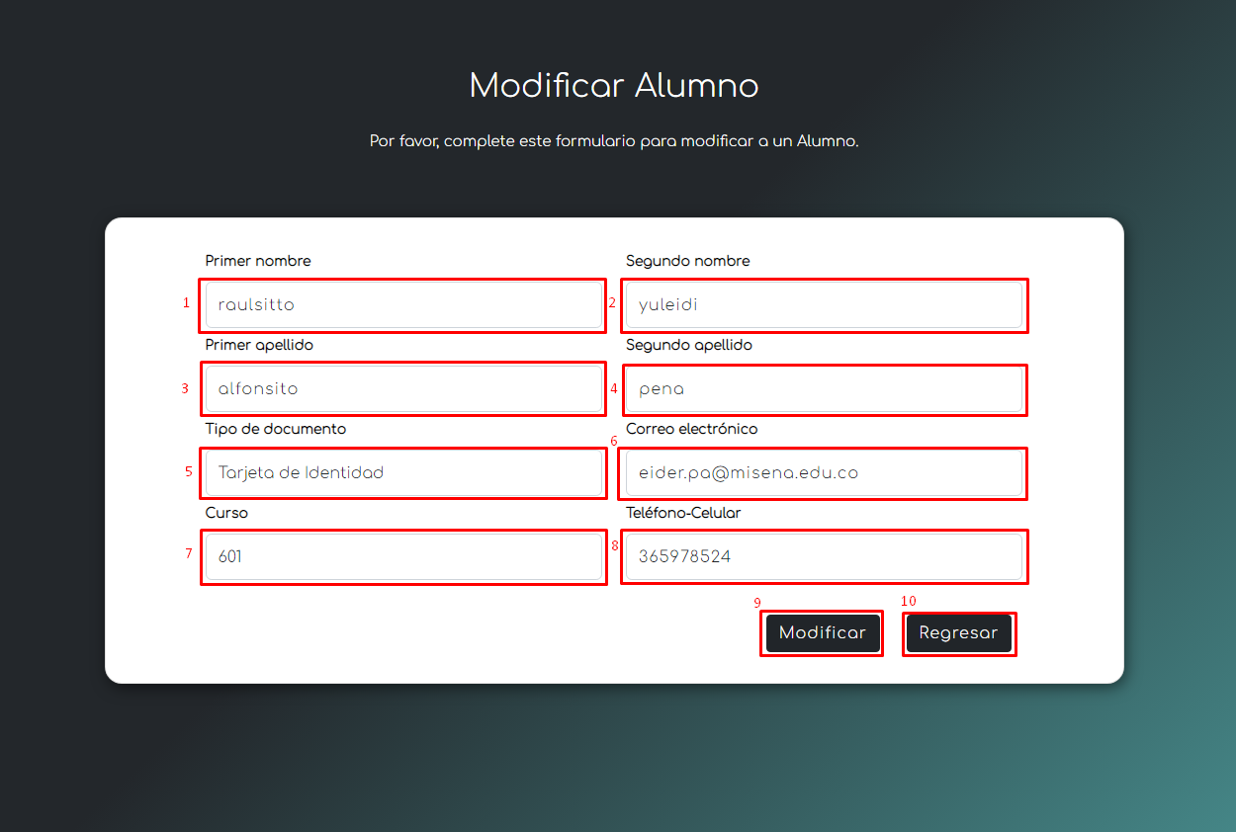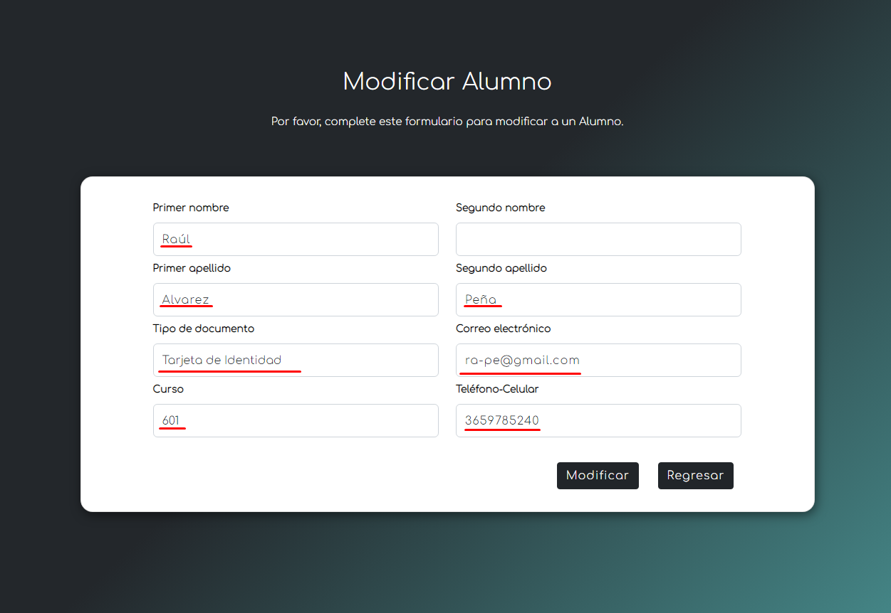

1. ***Primer nombre:*** *En este espacio tenemos la opción de modificar el primer Nombre del Alumno. Como ejemplo para realizar la prueba de calidad asignaremos el nombre de “Raúl”. No nos permite ingresar números, sólo letras.*
2. ***Segundo nombre:*** *En este espacio tenemos la opción de modificar el segundo Nombre del Alumno. Como ejemplo para realizar la prueba de calidad no asignaremos el nombre . No nos permite ingresar números, sólo letras.*
3. ***Primer apellido:*** *En este espacio tenemos la opción de modificar el primer Apellido del Alumno. Como ejemplo para realizar la prueba de calidad asignaremos el apellido de “Alvarez”. No nos permite ingresar números, sólo letras.*
4. ***Segundo apellido:*** *En este espacio tenemos la opción de modificar el segundo Apellido del Alumno. Como ejemplo para realizar la prueba de calidad no asignaremos el apellido. No nos permite ingresar números, sólo letras.*
5. ***Tipo de documento:*** *En este espacio tenemos la opción de modificar el Tipo de documento que tiene el Alumno. Como ejemplo para realizar la prueba de calidad asignaremos el tipo de documento de “Tarjeta de identidad”.*
6. ***Correo Electrónico:*** *En este espacio tenemos la opción de modificar el correo electrónico que tiene el Alumno. Como ejemplo para realizar la prueba de calidad asignaremos el correo “ra-pe@gmail.com”. No nos permite continuar con el envío del registro si no digitamos un correo.*
7. ***Curso:*** *En este espacio tenemos la opción de modificar el curso que tendrá el Alumno. Como ejemplo para realizar la prueba de calidad asignaremos el curso “601”.*
8. ***Teléfono-Celular:*** *En este espacio tenemos la opción de modificar el teléfono-Celular que tendrá el Alumno. Como ejemplo para realizar la prueba de calidad asignaremos el número “3659785240”.*

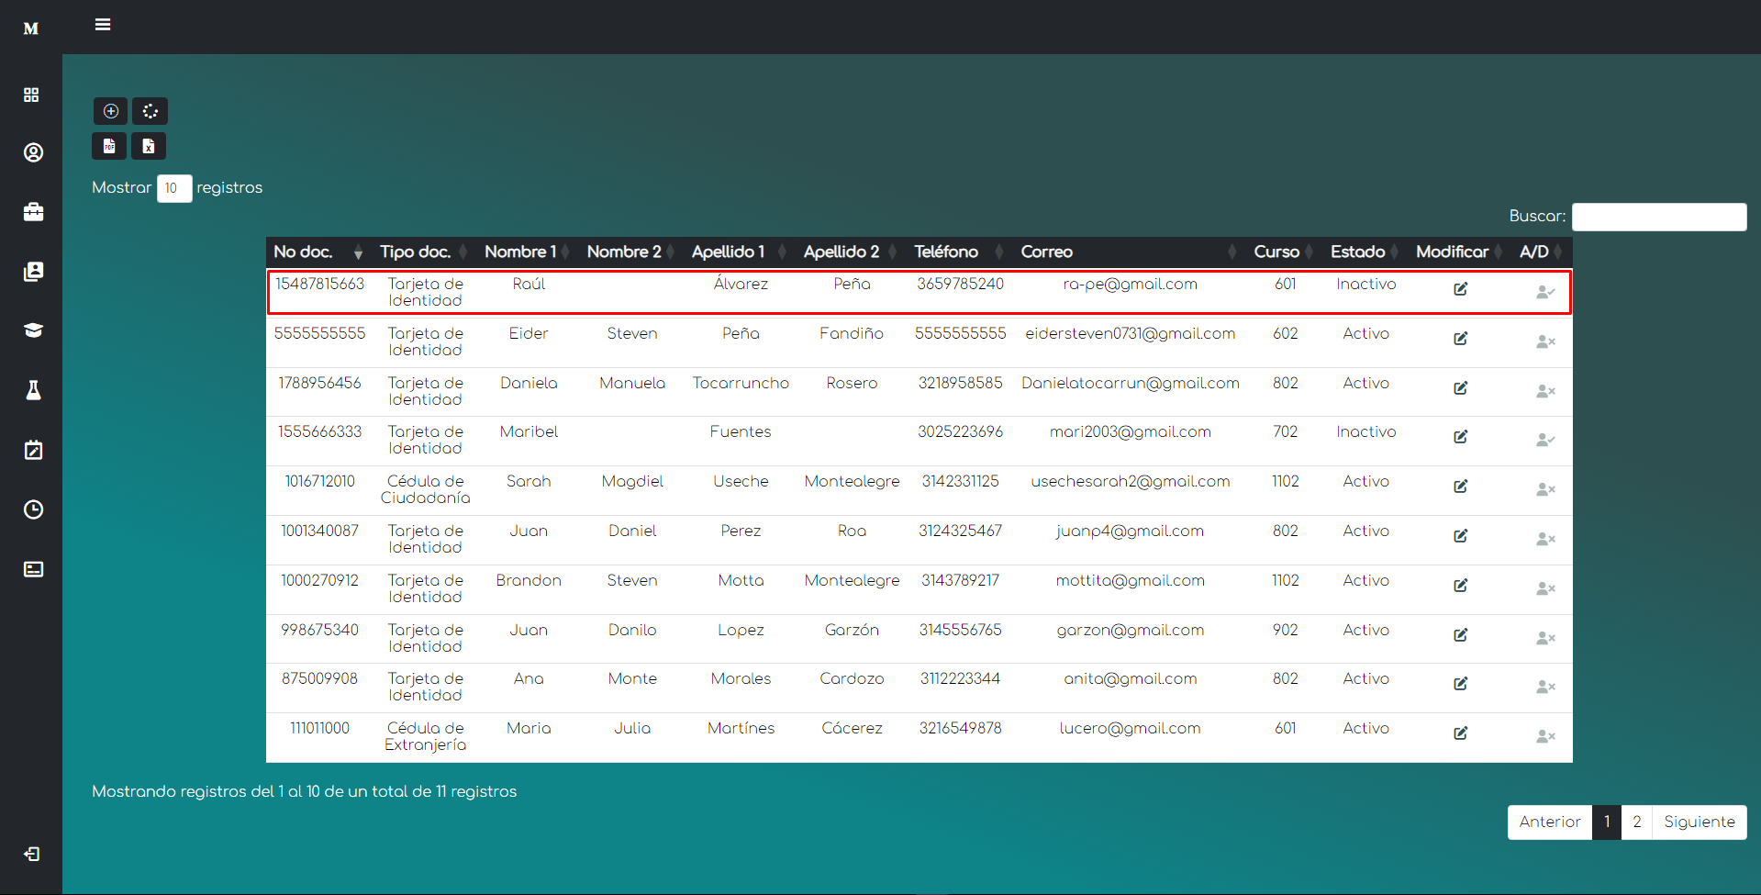

*Los datos se modificaron con éxito.*

#### Función Activar o Desactivar:

**

Notamos que el usuario con Documento “*15487815663*” se encuentra en un estado “Inactivo” en la plataforma. Esto indica que él no podrá ingresar a su cuenta y utilizar los servicios de Menntun. Para que suceda lo contrario y él pueda ingresar a la plataforma sin ningún inconveniente el Administrador debe activar al usuario (cliqueando el símbolo 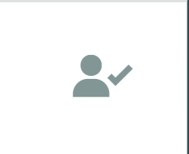)

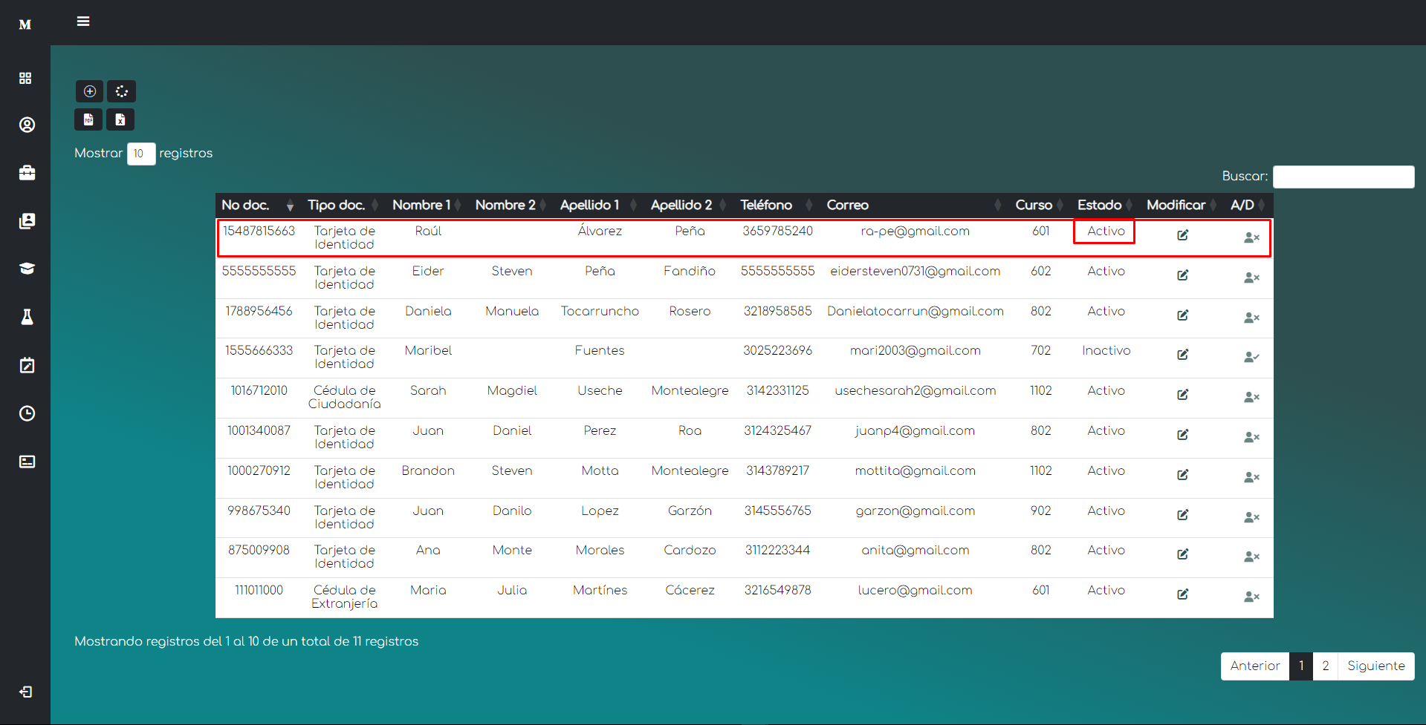

El usuario ya tiene los permisos necesarios para ingresar con éxito a la plataforma.

#### Función buscar:

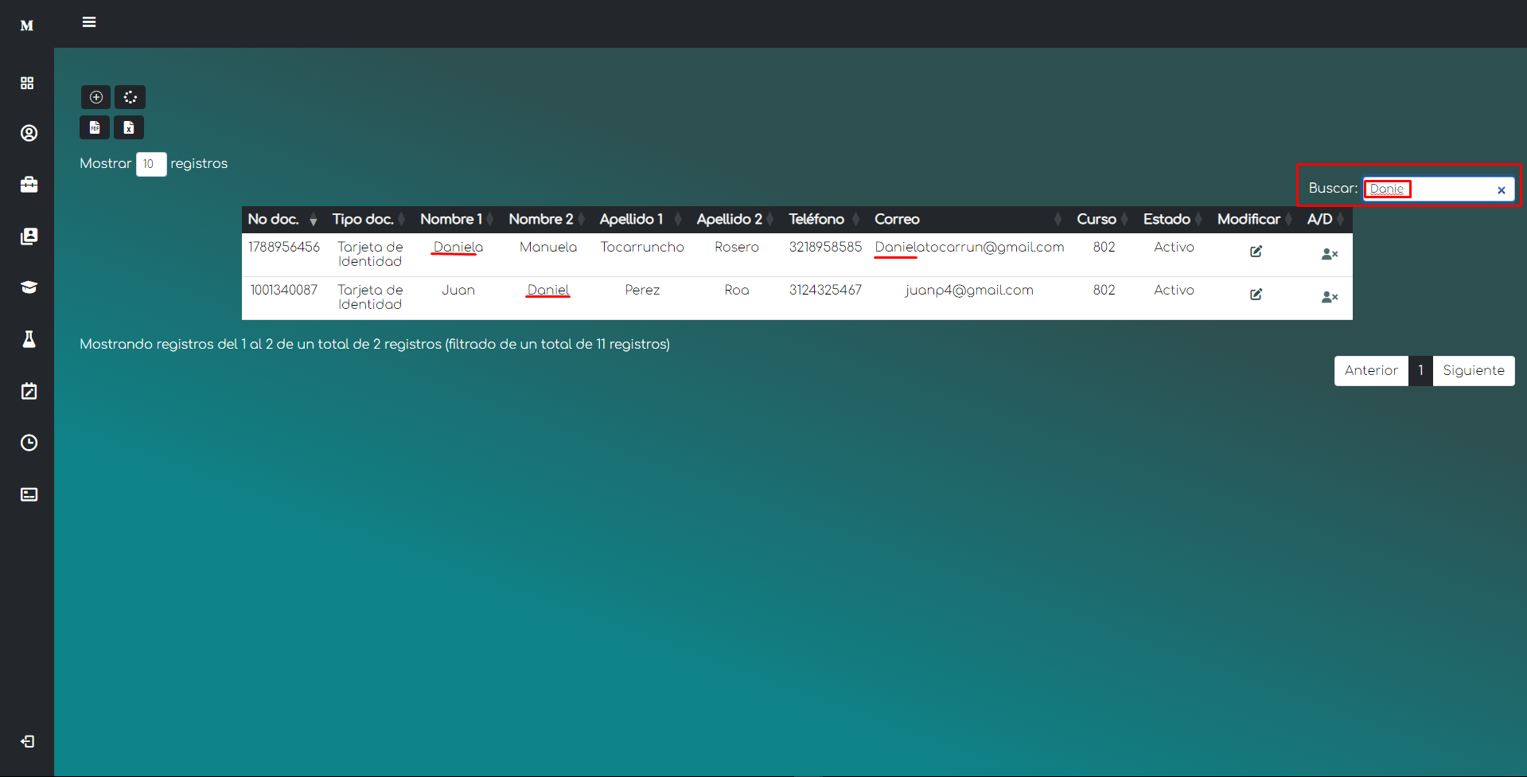

Con esta función notamos que el Administrador puede buscar cualquier dato con los caracteres que digite en la barra de búsqueda. En el ejemplo se insertaron los caracteres de “Danie” y nos trae dos registros.  
En la columna “1er Nombre” aparece el dato “Daniela” junto con el correo “Danielatocarrun@gmail.com” y el segundo registro en la columna “2 Nombre” aparece el registro ”Daniel”. Ambos registros contienen los caracteres de “Danie”.

#### Función de paginar:

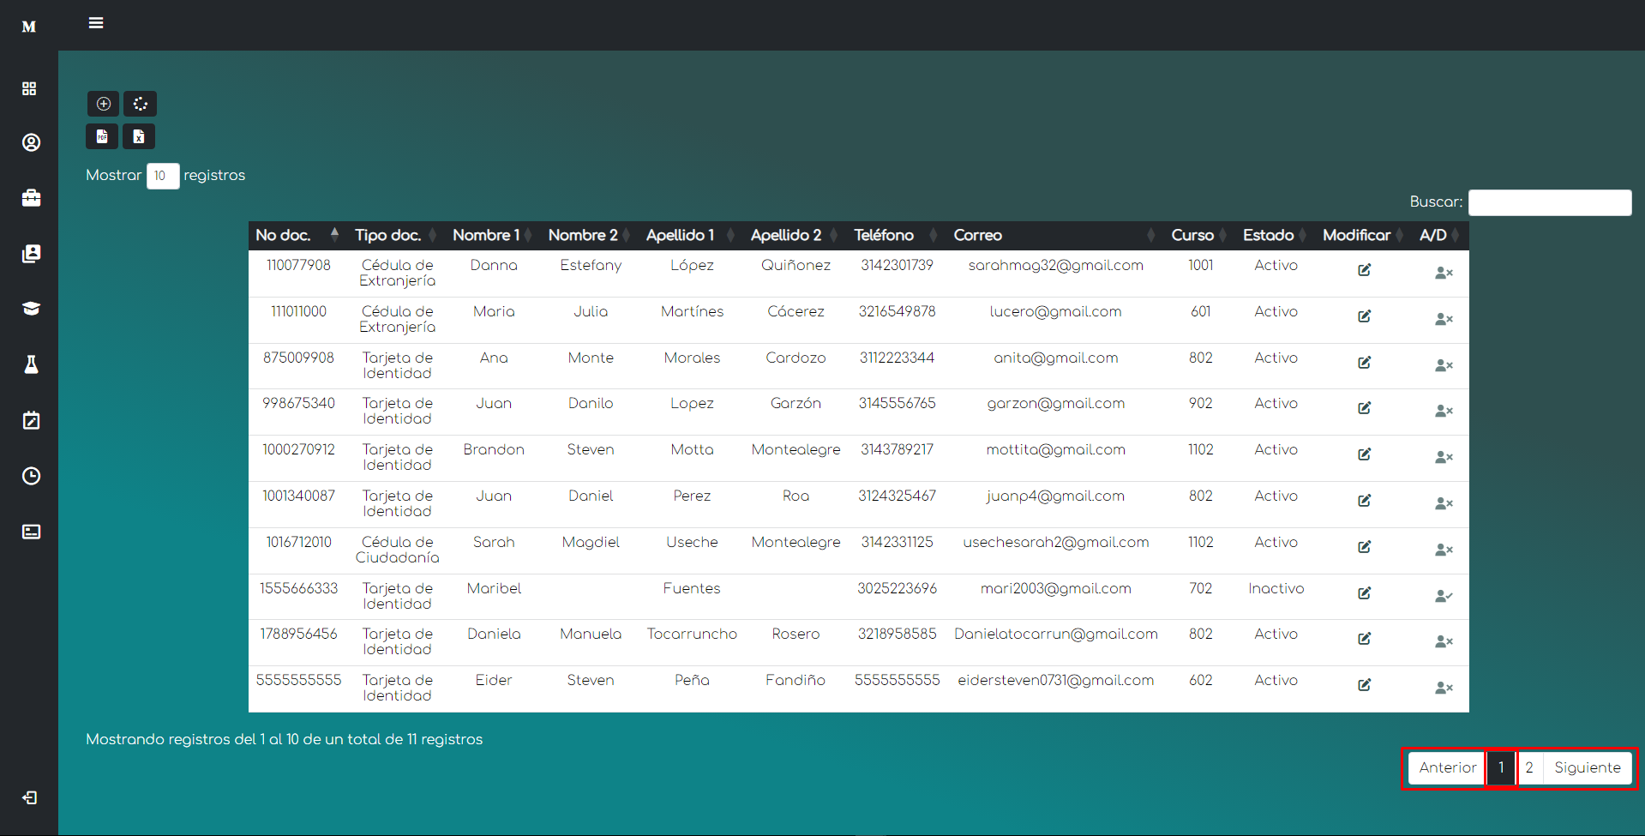

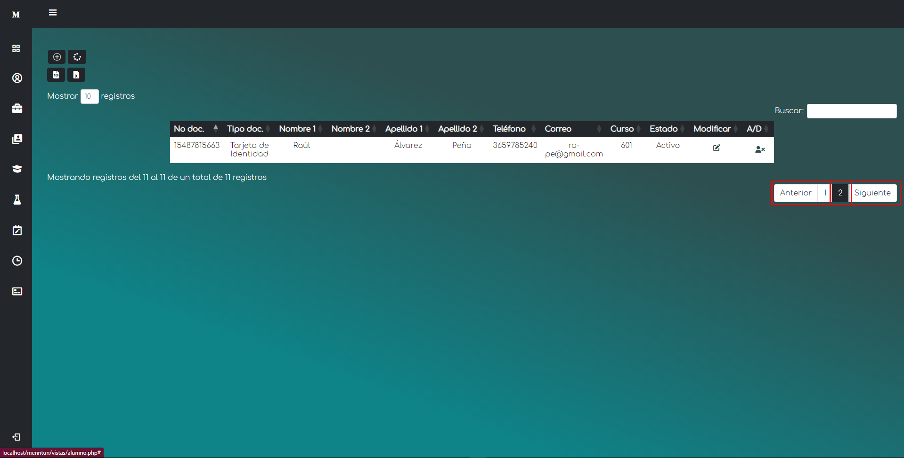

| **Tabla alumnos** | |
| --- | --- |
| **Descripción de la prueba:**  En esta prueba, podemos determinar que las funciones de agregar, recargar página, Generador de informe en PDF, Generador de informe en Excel, listar, Modificar,Activar y Desactivar, Buscador y Paginar registros de alumnos de la base de datos está correcta. | |
| **DATOS DE ENTRADA**  Información del alumno. | **RESULTADO**  Registro, informes, modificar, activar o desactivar y buscar registros del alumno. |
| **TIPO DE FLUJO DE DATOS**  **Informe formulario Pantalla Archivo Externo** Resultado de imagen para xResultado de imagen para x | |
| **ESTRUCTURA DE DATOS QUE VIAJA POR EL FLUJO DE DATOS** | |
| **COMENTARIOS:** | |
| **ESTADO DEL RESULTADO: Satisfactorio No Satisfactorio** Resultado de imagen para x | |

### Funciones apartado Administrador - Docente:

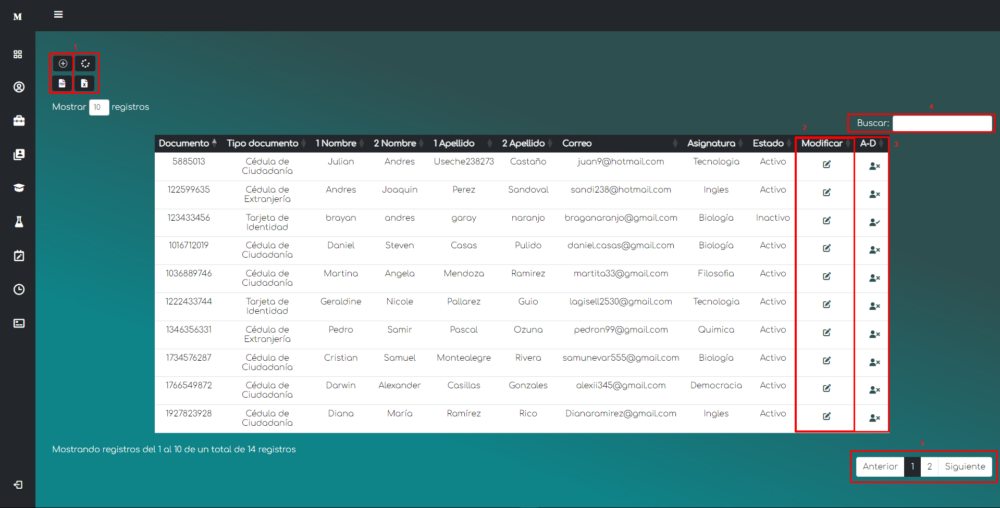

1. En este grupo de herramientas se encuentran las funciones como:
   * Función agregar (con el botón ).
   * Función recargar página (con el botón ).
   * Generador de informe en PDF (con el botón ).
   * Generador de informe en Excel (con el botón ).
2. Función listar.
3. Función “Modificar”.
4. Función “Activar y Desactivar”.
5. Función Buscar.
6. Función Paginar.

#### Función agregar:

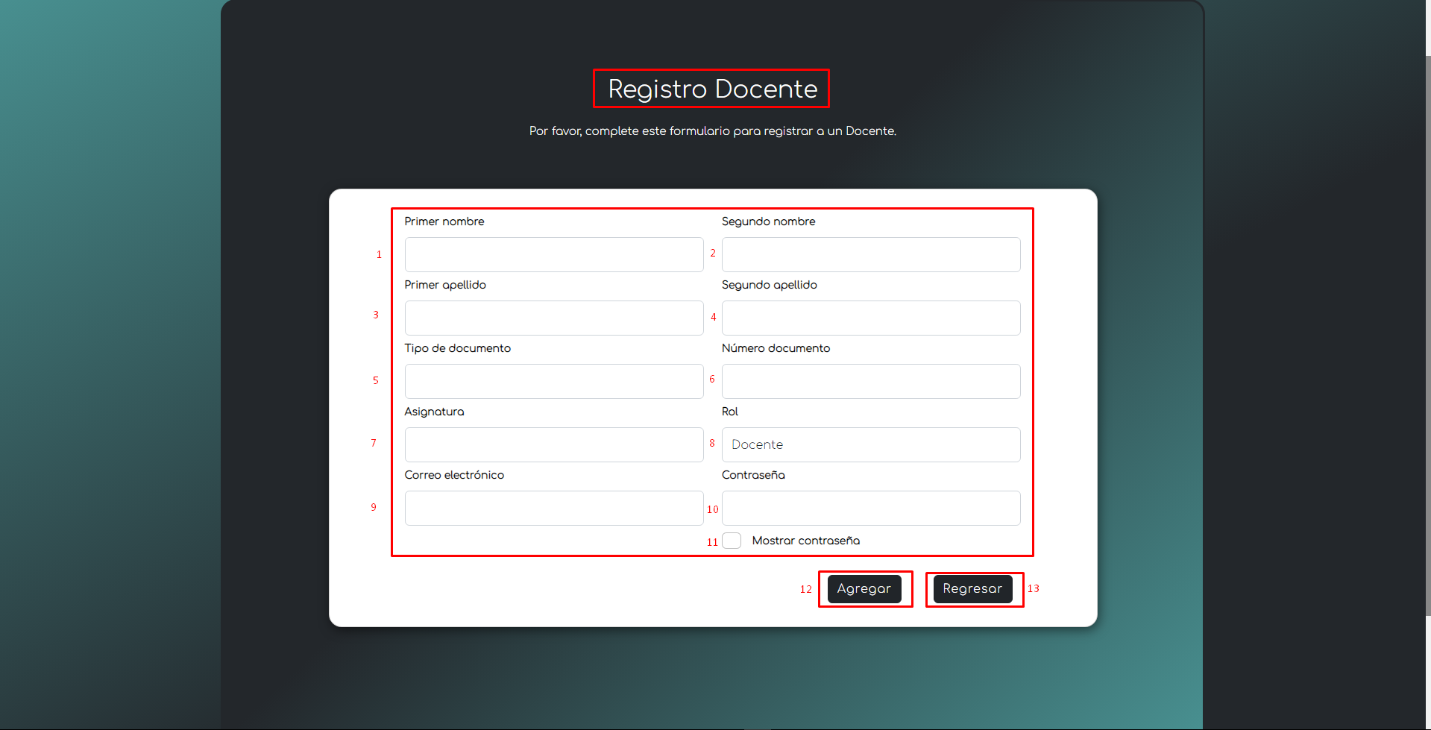

Al seleccionar la función de “Agregar” (con el botón ) nos dirigirá a un formulario ( *figura _ ). Este formulario indica el registro de un usuario con el rol “Docente”. Allí encontraremos los siguientes espacios para insertar información de un docente y poder registrarlo.*

1. ***Primer nombre:*** *En este espacio debemos digitar el primer Nombre del Docente. Como ejemplo para realizar la prueba de calidad asignaremos el nombre de “Ricardo”. No nos permite ingresar números, sólo letras.*
2. ***Segundo nombre:*** *En este espacio debemos digitar el segundo Nombre del Docente. Como ejemplo para realizar la prueba de calidad asignaremos el nombre de “Jose”. No nos permite ingresar números, sólo letras.*
3. ***Primer apellido:*** *En este espacio debemos digitar el primer Apellido del Docente. Como ejemplo para realizar la prueba de calidad asignaremos el apellido de “Vazquez”. No nos permite ingresar números, sólo letras.*
4. ***Segundo apellido:*** *En este espacio debemos digitar el segundo Apellido del Docente. Como ejemplo para realizar la prueba de calidad asignaremos el apellido de “Bermudes”. No nos permite ingresar números, sólo letras.*
5. ***Tipo de documento:*** *En este espacio debemos seleccionar el Tipo de documento que tiene el Docente. Como ejemplo para realizar la prueba de calidad asignaremos el tipo de documento de “Cédula de Extranjería”.*
6. ***Número de documento:*** *En este espacio debemos digitar el número de documento que tiene el Docente. Como ejemplo para realizar la prueba de calidad asignaremos el número de documento “1000669107”. No nos permite ingresar letras, sólo números.*
7. ***Asignatura:*** *En este espacio debemos seleccionar la asignatura en la que se especializa el Docente. Como ejemplo para realizar la prueba de calidad asignaremos “Música”.*
8. ***Rol:*** *Este por defecto nos trae el rol de “Docente”, pues, es el formulario de Docentes el que estamos realizando.*
9. ***Correo Electrónico:*** *En este espacio debemos digitar el correo electrónico que tiene el Docente. Como ejemplo para realizar la prueba de calidad asignaremos el correo “ricardo09@gmail.com”. No nos permite continuar con el envío del registro si no digitamos un correo.*
10. ***Contraseña:*** *En este espacio debemos digitar la contraseña temporal que tendrá la cuenta del Docente. Como ejemplo para realizar la prueba de calidad asignaremos la contraseña “ric07D0”. Este espacio cuenta con un límite de máximo 10 caracteres.*

*En los otros puntos encontramos:*

1. ***Mostrar contraseña:*** *Aquí podemos seleccionar la casilla para indicarle al sistema de nos de una vista de la contraseña que se acaba de asignar.*
2. ***Agregar:*** *Al seleccionar este botón, le indicamos al sistema realizar y finalizar el proceso de registro de los datos anteriormente ingresados.*
3. ***Regresar:*** *Al seleccionar este botón, le indicamos al sistema regresar y no finalizar el proceso de registro de los datos anteriormente ingresados.*

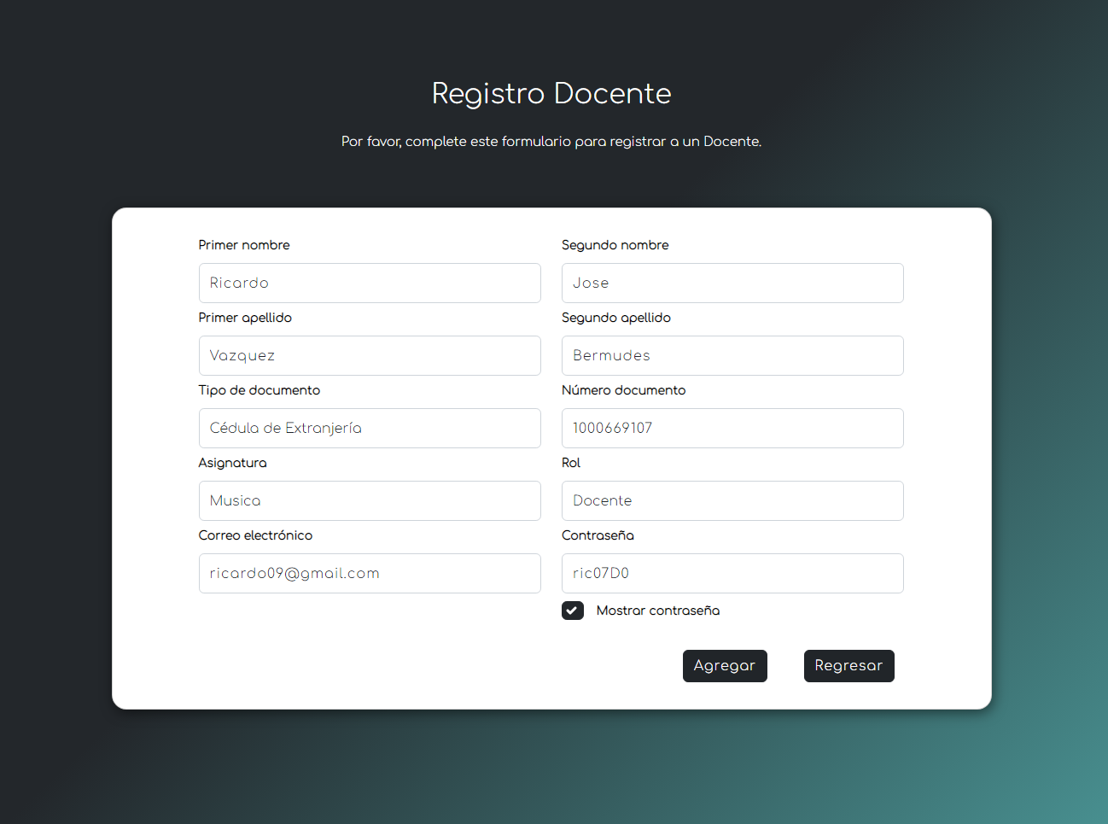

Los datos se han registrado con éxito:

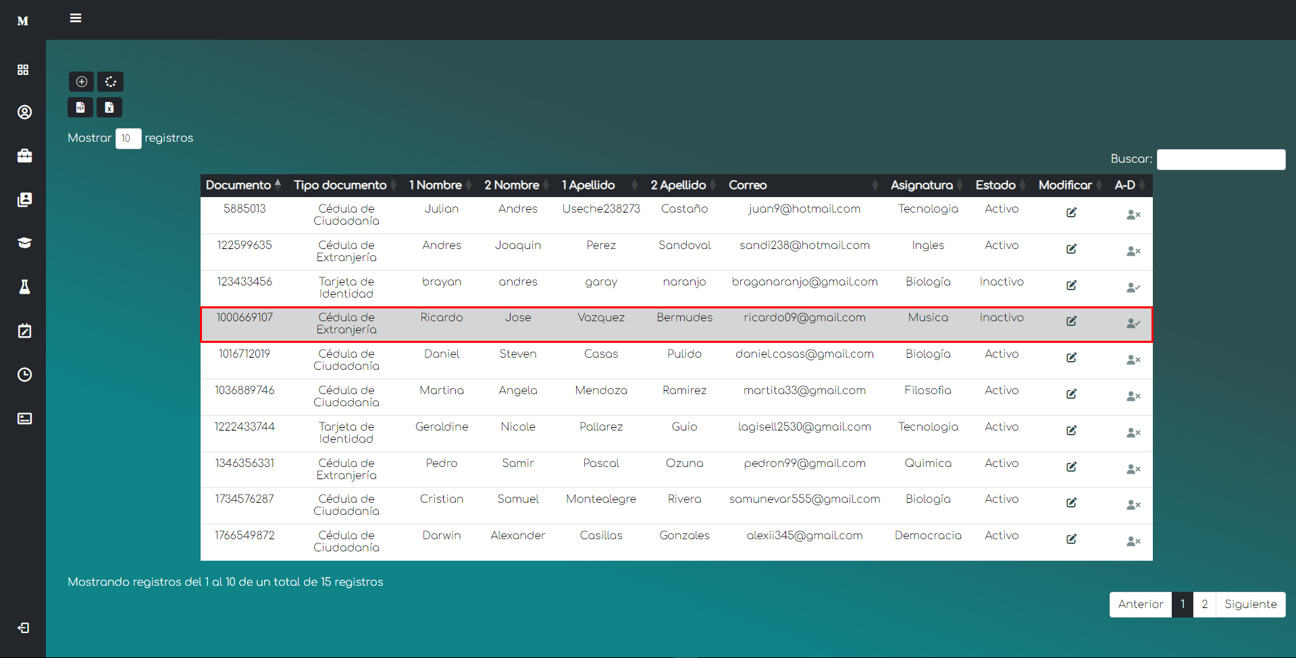

#### Función listar:

Gracias a los DataTables utilizados en el código del sistema los cuales permiten listar con cualquier columna, es decir, con cualquier dato.

Aquí un ejemplo del listado con la columna “Documento”, donde se lista de menor a mayor:

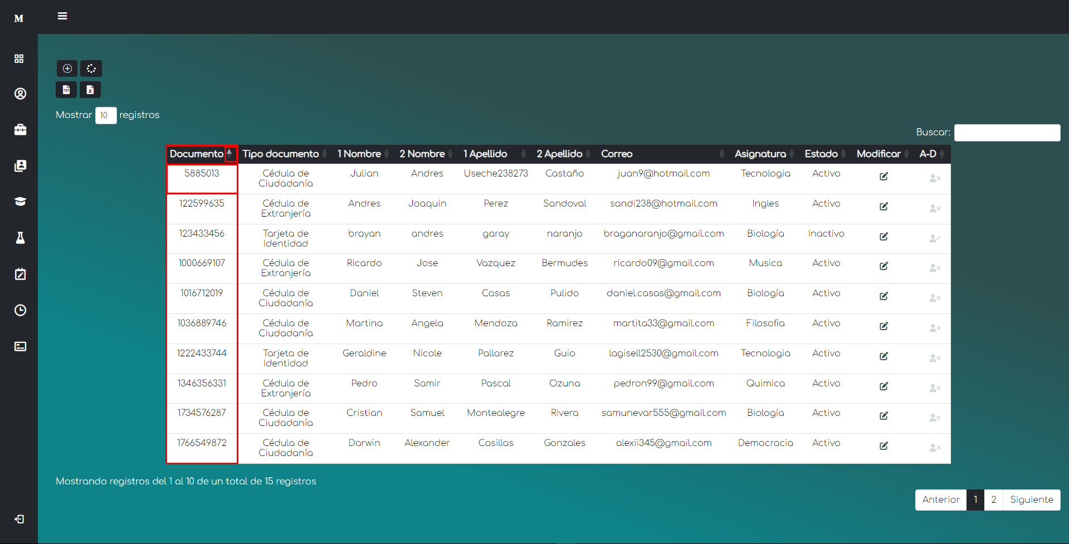

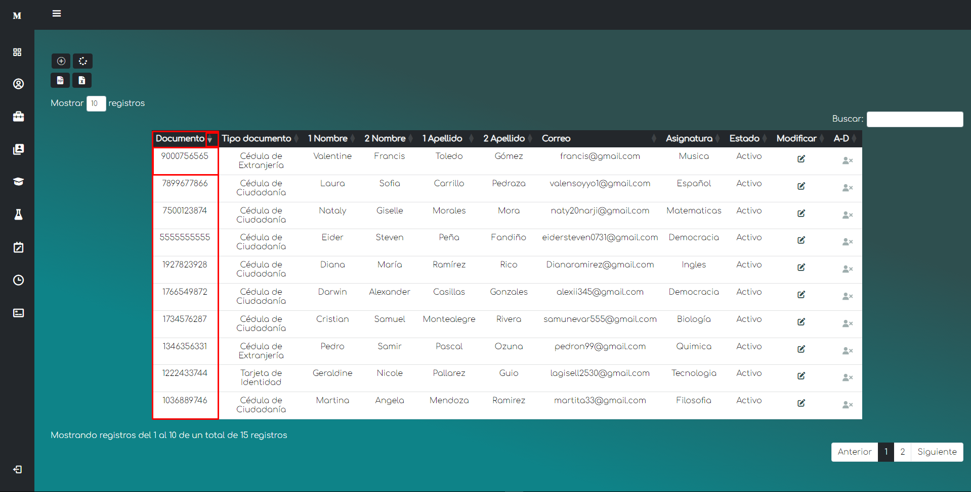

#### Generador de informe PDF:

Esta opción nos genera un informe de todos los registros de la tabla. Al darle clic al botón () de generar informe de PDF nos descargará el archivo

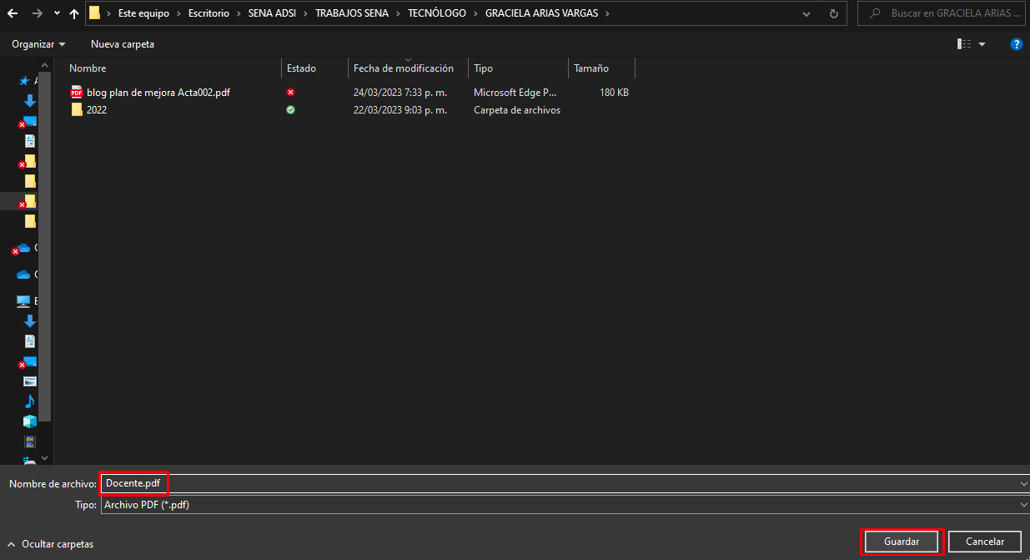

Lo guardamos en el equipo y luego abrimos el archivo:

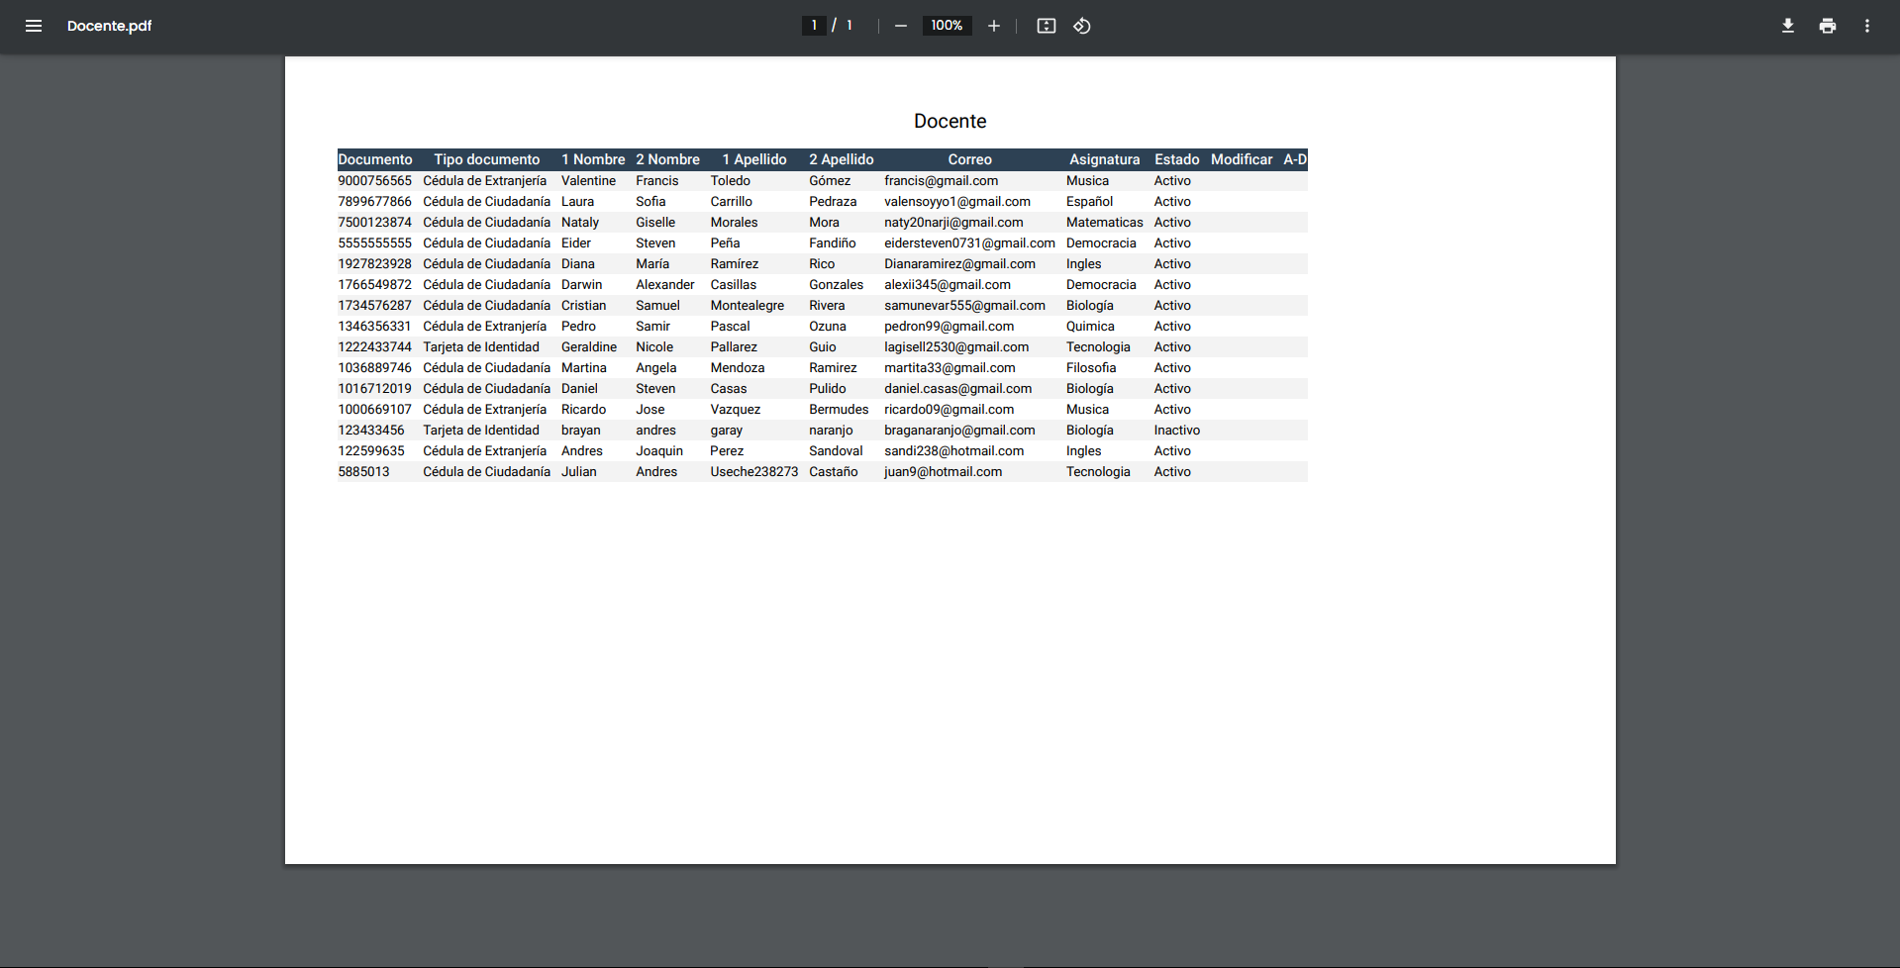

#### Generador de informe Excel:

Esta opción nos genera un informe de todos los registros de la tabla. Al darle clic al botón () de generar informe de PDF nos descargará el archivo

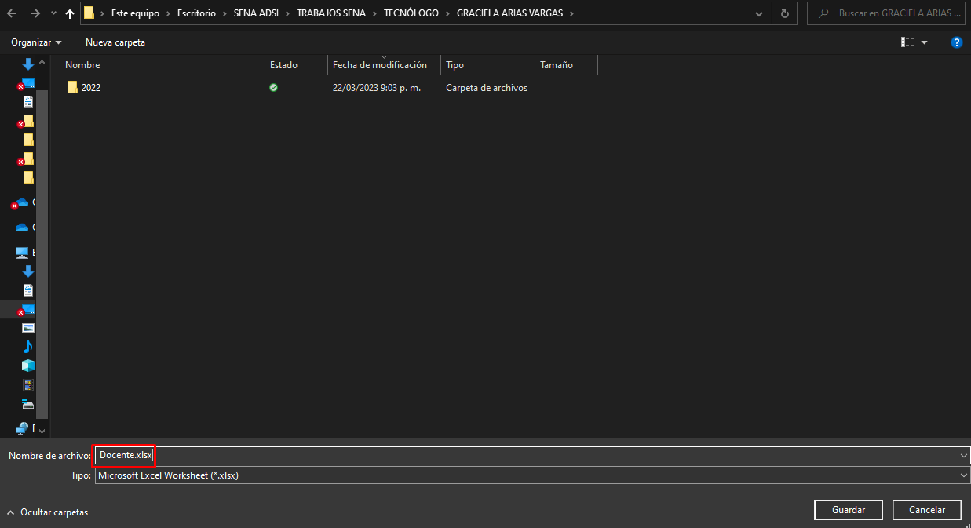

Lo guardamos en el equipo y luego abrimos el archivo:

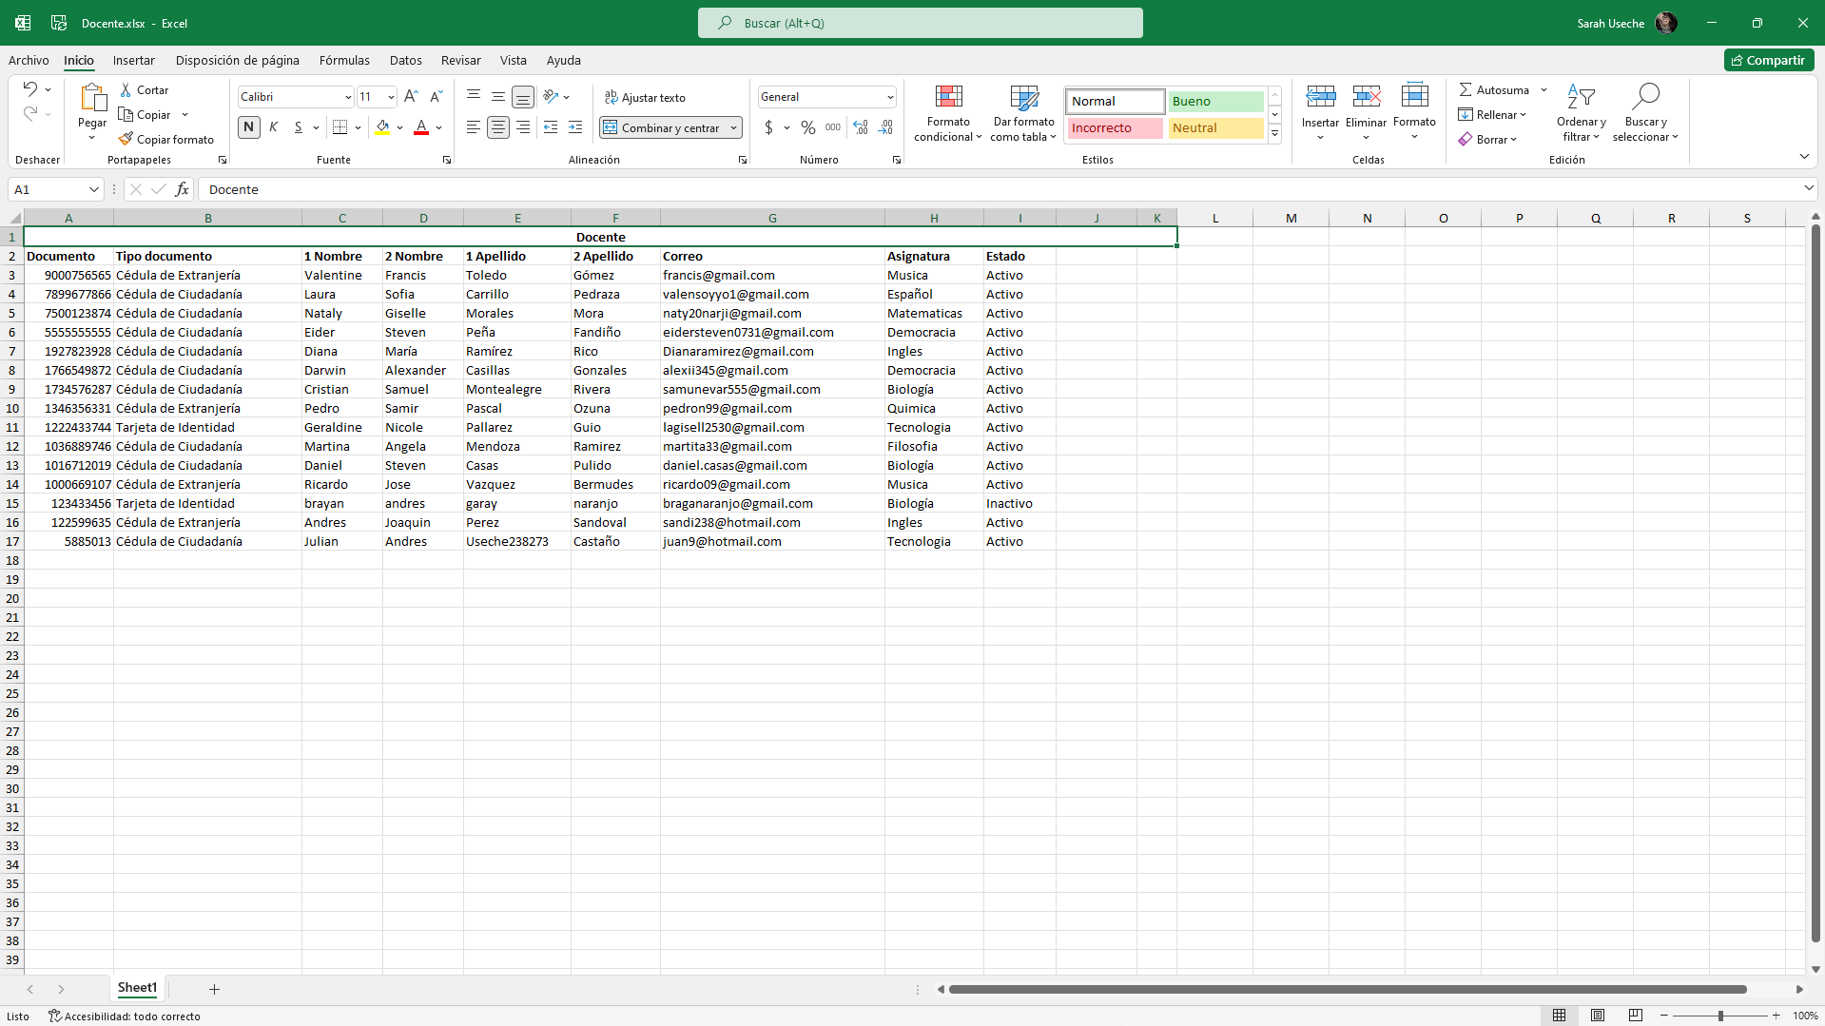

#### Función Modificar:

Esta herramienta permite al administrador modificar los datos que registró anteriormente. Debe identificar el dato y cliquear el botón () para ingresar al formulario de modificar.

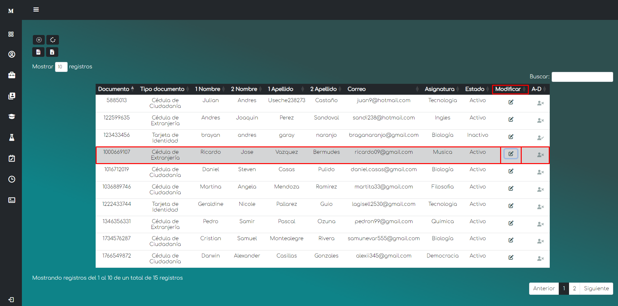

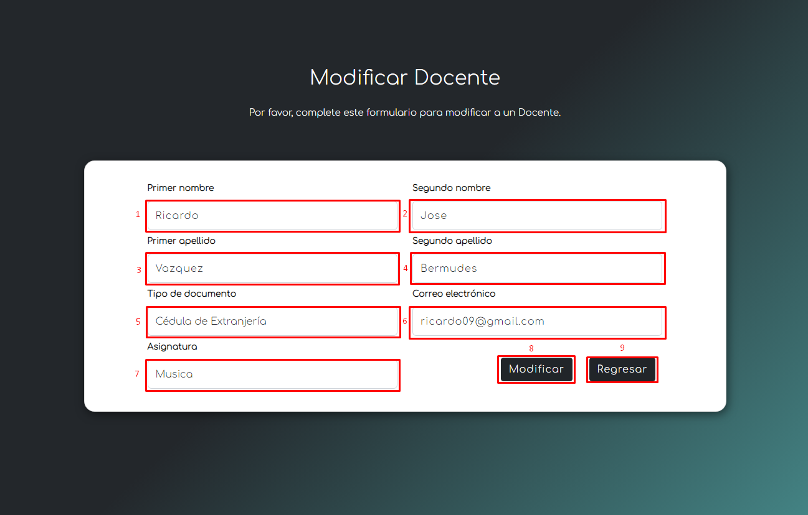

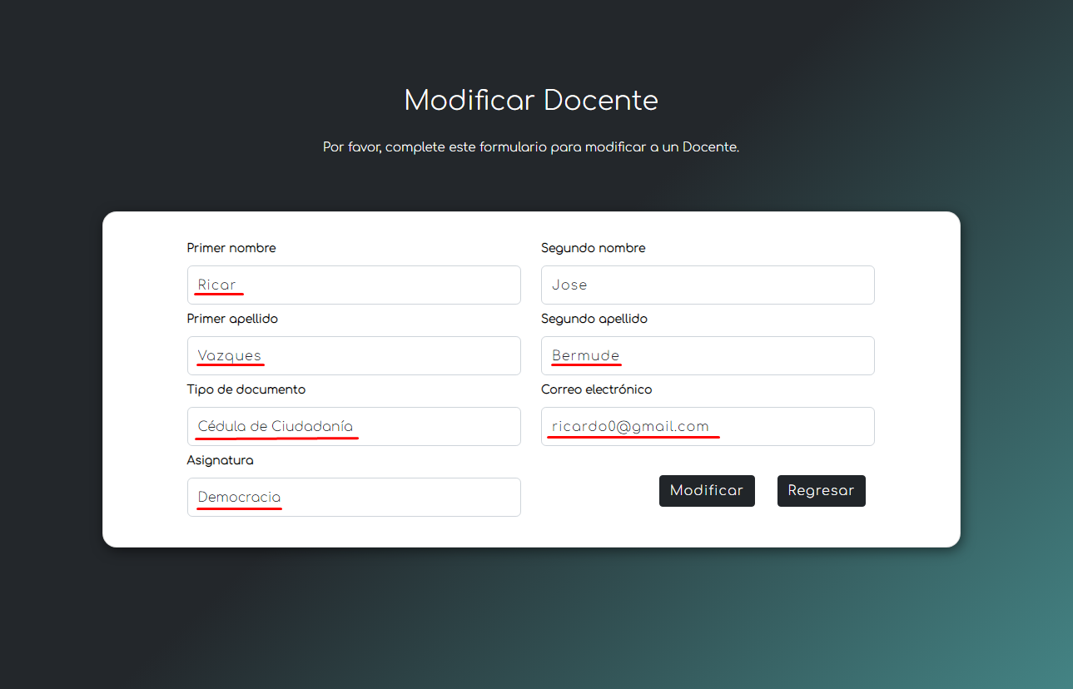

1. ***Primer nombre:*** *En este espacio tenemos la opción de modificar el primer Nombre del Docente. Como ejemplo para realizar la prueba de calidad asignaremos el nombre de “Ricar”. No nos permite ingresar números, sólo letras.*
2. ***Segundo nombre:*** *En este espacio tenemos la opción de modificar el segundo Nombre del Docente. Como ejemplo para realizar la prueba de calidad asignaremos el nombre de “Jose”. No nos permite ingresar números, sólo letras.*
3. ***Primer apellido:*** *En este espacio tenemos la opción de modificar el primer Apellido del Docente. Como ejemplo para realizar la prueba de calidad asignaremos el apellido de “Vazques”. No nos permite ingresar números, sólo letras.*
4. ***Segundo apellido:*** *En este espacio tenemos la opción de modificar el segundo Apellido del Docente. Como ejemplo para realizar la prueba de calidad asignaremos el apellido de “Bermude”. No nos permite ingresar números, sólo letras.*
5. ***Tipo de documento:*** *En este espacio tenemos la opción de modificar el Tipo de documento que tiene el Docente. Como ejemplo para realizar la prueba de calidad asignaremos el tipo de documento de “Cédula de Ciudadanía”.*
6. ***Correo Electrónico:*** *En este espacio tenemos la opción de modificar el correo electrónico que tiene el Docente. Como ejemplo para realizar la prueba de calidad asignaremos el correo “ricardo0@gmail.com”. No nos permite continuar con el envío del registro si no digitamos un correo.*
7. ***Asignatura:*** *En este espacio tenemos la opción de modificar la asignatura que tendrá el Docente. Como ejemplo para realizar la prueba de calidad asignaremos la asignatura “Democracia”.*

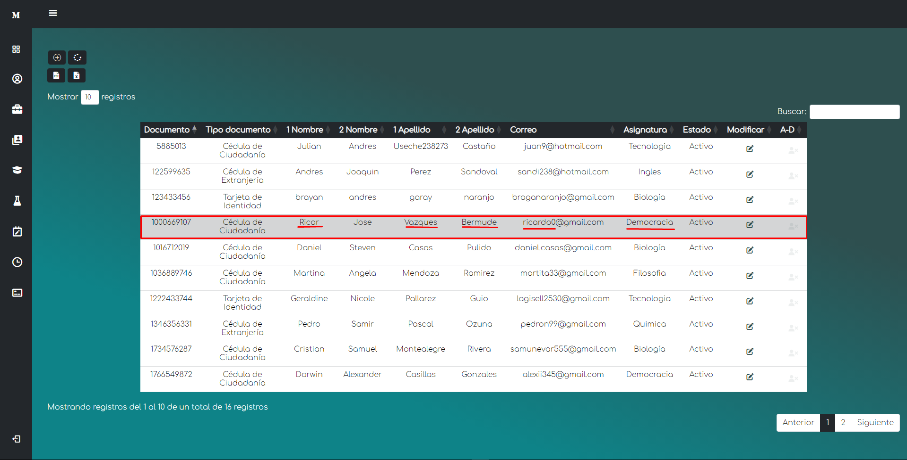

Los datos fueron modificados con éxito.

#### Función activar o desactivar:

**

Notamos que el usuario con Documento “*1000669107*” se encuentra en un estado “Inactivo” en la plataforma. Esto indica que él no podrá ingresar a su cuenta y utilizar los servicios de Menntun. Para que suceda lo contrario y él pueda ingresar a la plataforma sin ningún inconveniente el Administrador debe activar al usuario (cliqueando el símbolo )

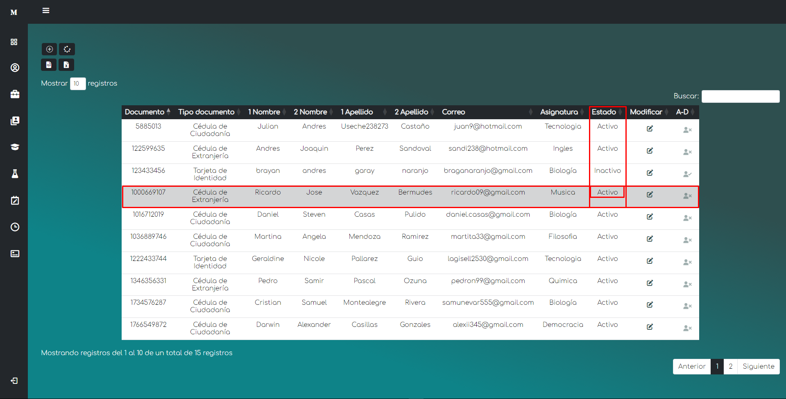

El usuario ya tiene los permisos necesarios para ingresar con éxito a la plataforma.

#### Función buscar:

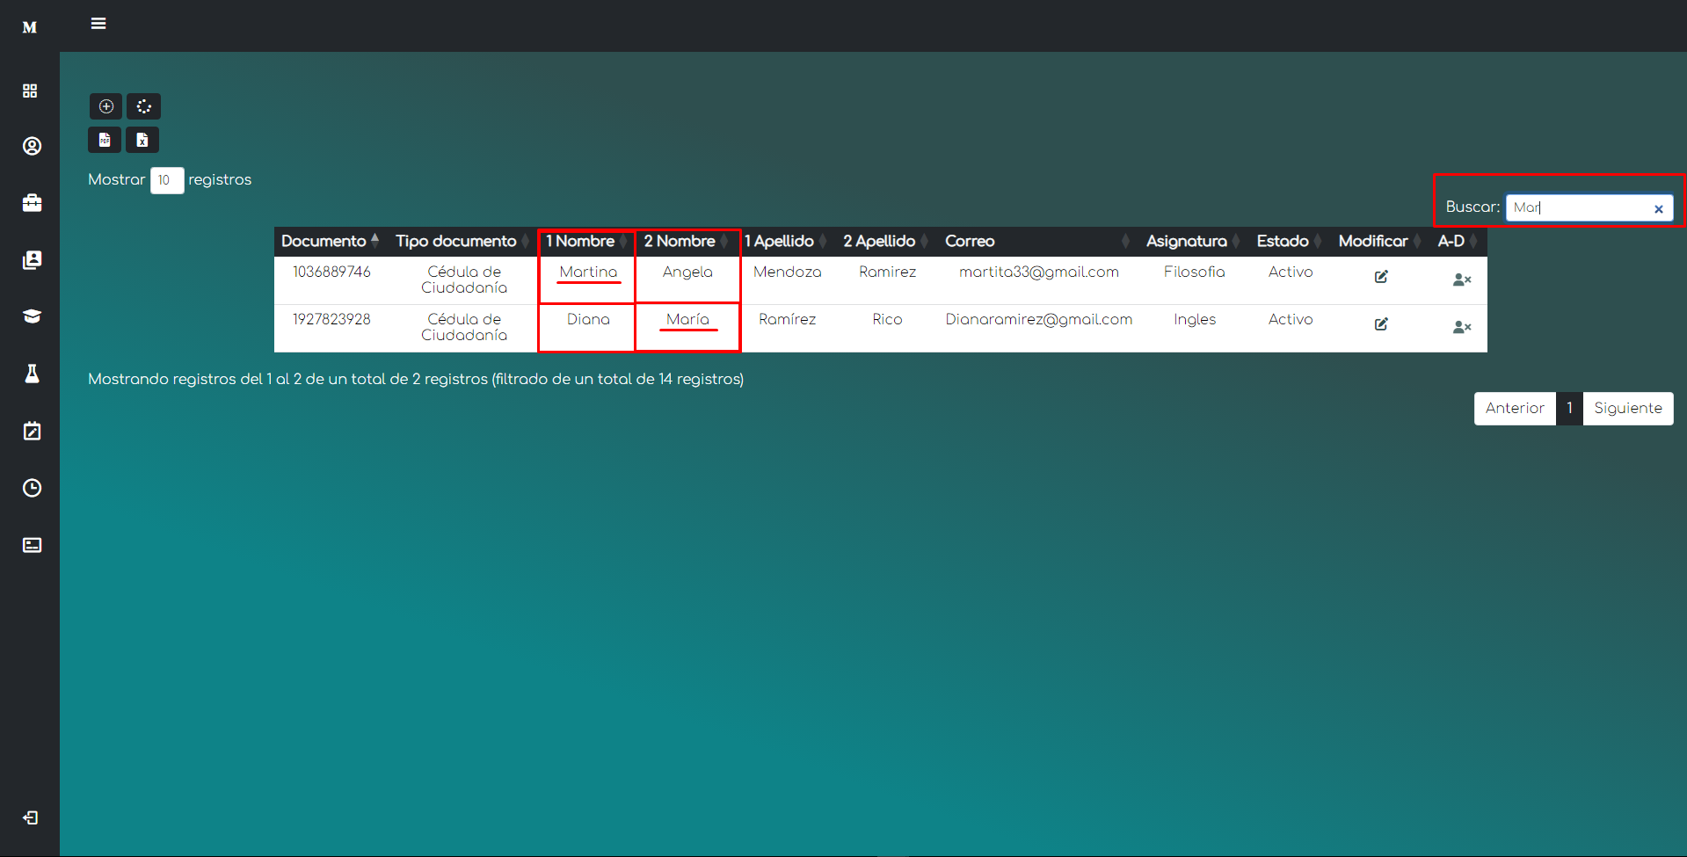

Con esta función notamos que el Administrador puede buscar cualquier dato con los caracteres que digite en la barra de búsqueda. En el ejemplo se insertaron los caracteres de “Mar” y nos trae dos registros.  
En la columna “1er Nombre” aparece el dato “Martina” y el segundo registro en la columna “2 Nombre” aparece el registro ”María”. Ambos registros contienen los caracteres de “Mar”.

#### Función paginar:

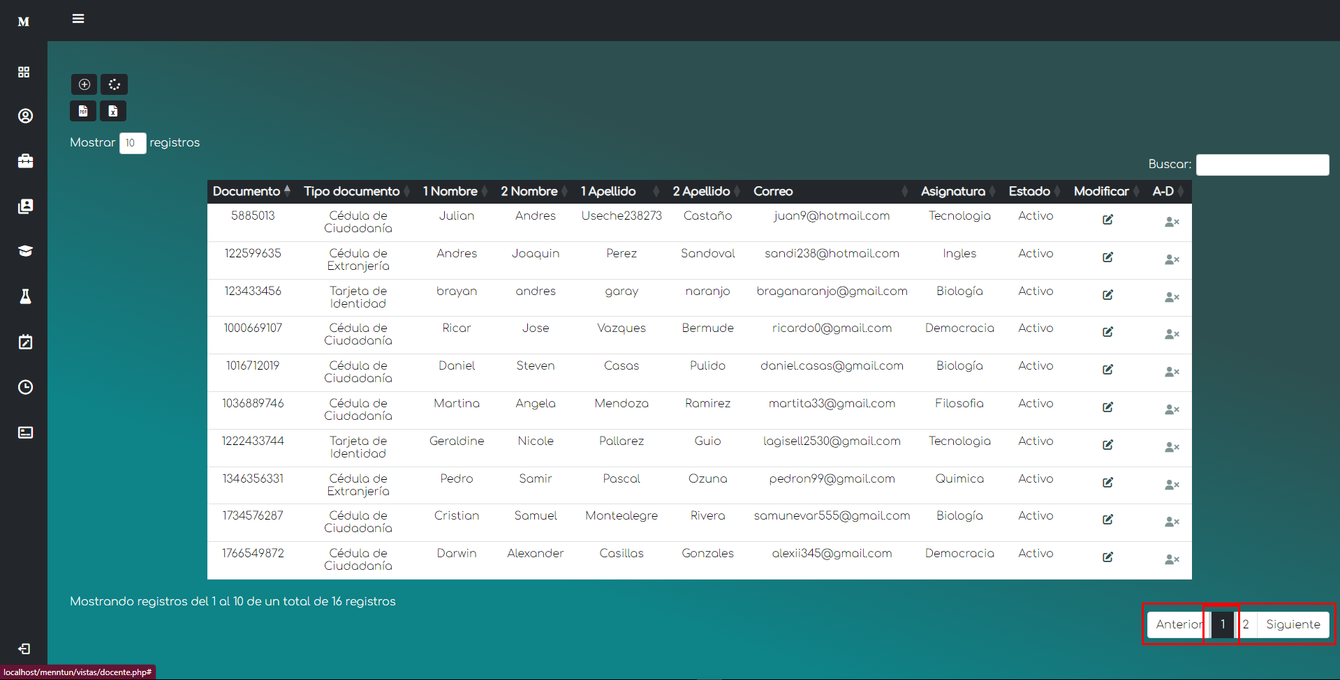

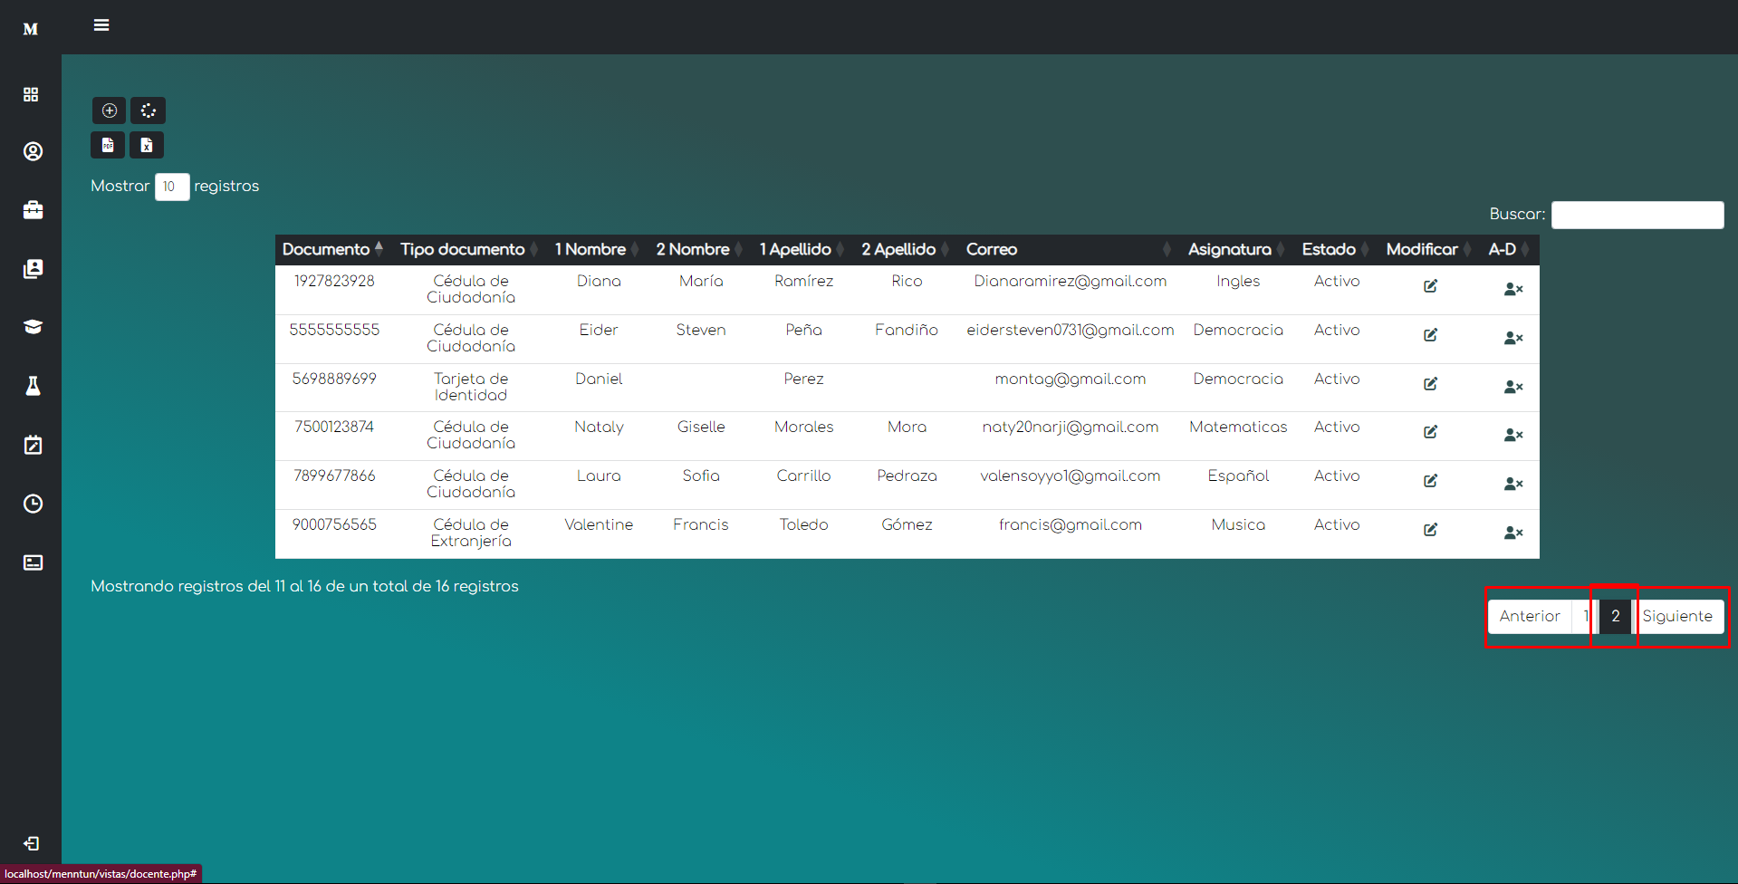

| **Tabla docentes** | |
| --- | --- |
| **Descripción de la prueba:**  En esta prueba, podemos determinar que las funciones de agregar, recargar página, Generador de informe en PDF, Generador de informe en Excel, listar, Modificar,Activar y Desactivar, Buscador y Paginar registros de docentes de la base de datos está correcta. | |
| **DATOS DE ENTRADA**  Información del docente. | **RESULTADO**  Registro, informes, modificar, activar o desactivar y buscar registros del docente. |
| **TIPO DE FLUJO DE DATOS**  **Informe formulario Pantalla Archivo Externo** Resultado de imagen para xResultado de imagen para x | |
| **ESTRUCTURA DE DATOS QUE VIAJA POR EL FLUJO DE DATOS** | |
| **COMENTARIOS:** | |
| **ESTADO DEL RESULTADO: Satisfactorio No Satisfactorio** Resultado de imagen para x | |

### 

### Funciones apartado Administrador - Curso:

1. En este grupo de herramientas se encuentran las funciones como:
   * Función agregar (con el botón ).
   * Función recargar página (con el botón ).
   * Generador de informe en PDF (con el botón ).
   * Generador de informe en Excel (con el botón ).
2. Función listar.
3. Función “Activar y Desactivar”.
4. Función Buscar.
5. Función Paginar.

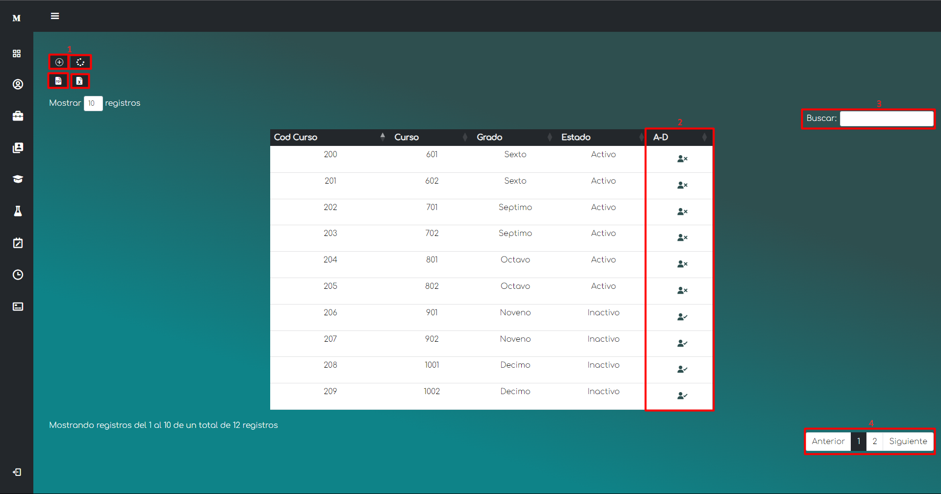

#### Función agregar:

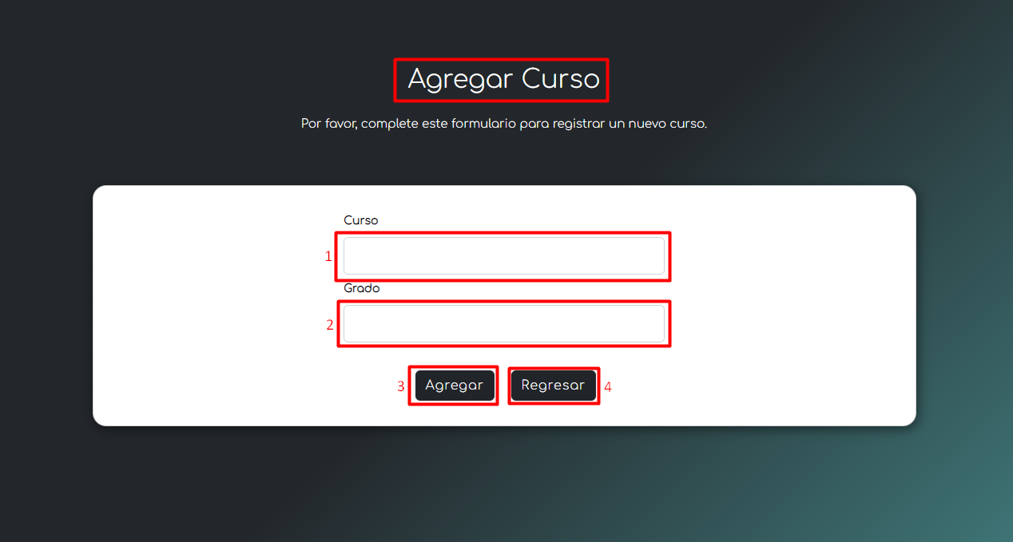

Al seleccionar la función de “Agregar” (con el botón ) nos dirigirá a un formulario (*figura* _). Este formulario indica agregar un nuevo curso en el sistema. Allí encontraremos los siguientes espacios para insertar la información del curso y poder agregarlo.

1. ***Curso:*** *En este espacio debemos digitar el número del curso. Como ejemplo para realizar la prueba de calidad, asignaremos el número “1103”. Solo permite ingresar números, no letras.*
2. ***Grado:*** *En este espacio debemos seleccionar el grado al cual va a pertenecer el curso. Como ejemplo para realizar la prueba de calidad, seleccionaremos el grado “Once”.*

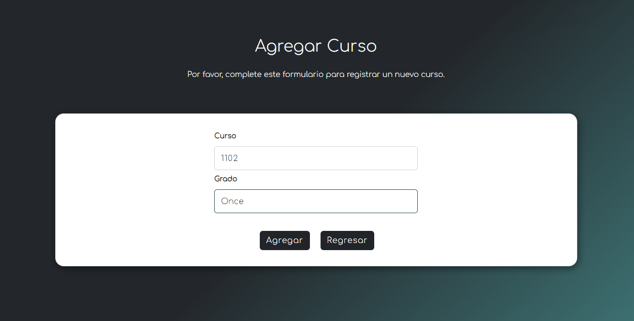

Los datos se han agregado con éxito:

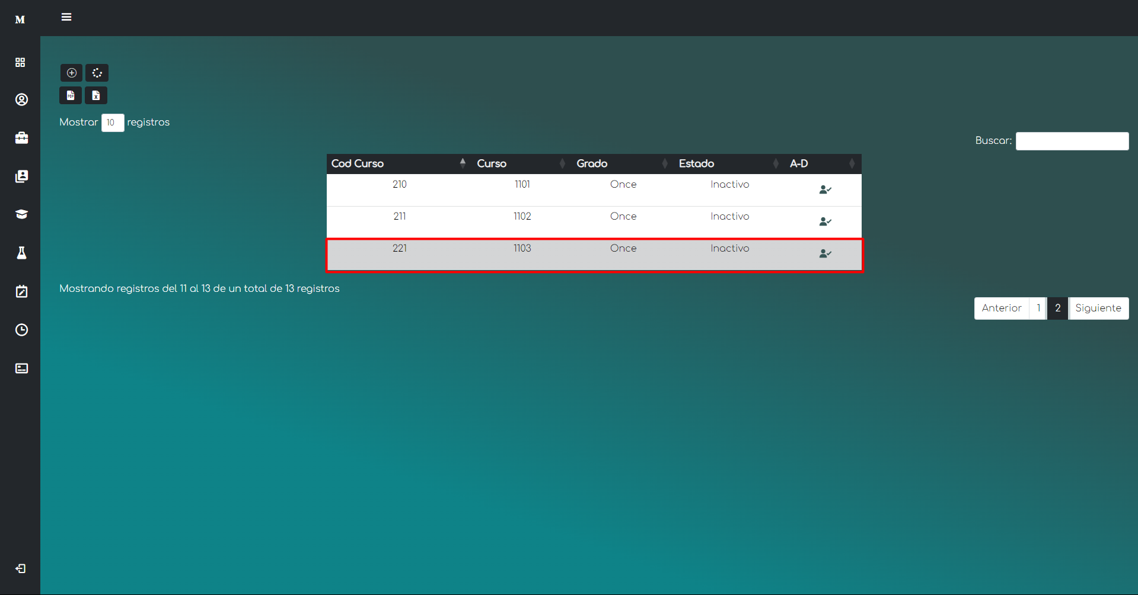

#### Función listar:

Gracias a los DataTables utilizados en el código del sistema los cuales permiten listar con cualquier columna, es decir, con cualquier dato.

Aquí un listado de la columna “Cod Curso”, donde se lista de mayor a menor:

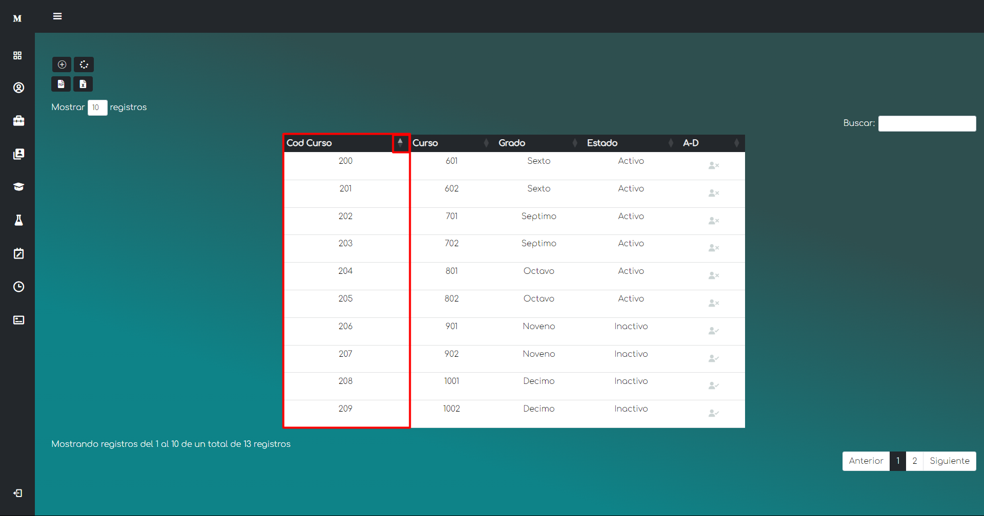

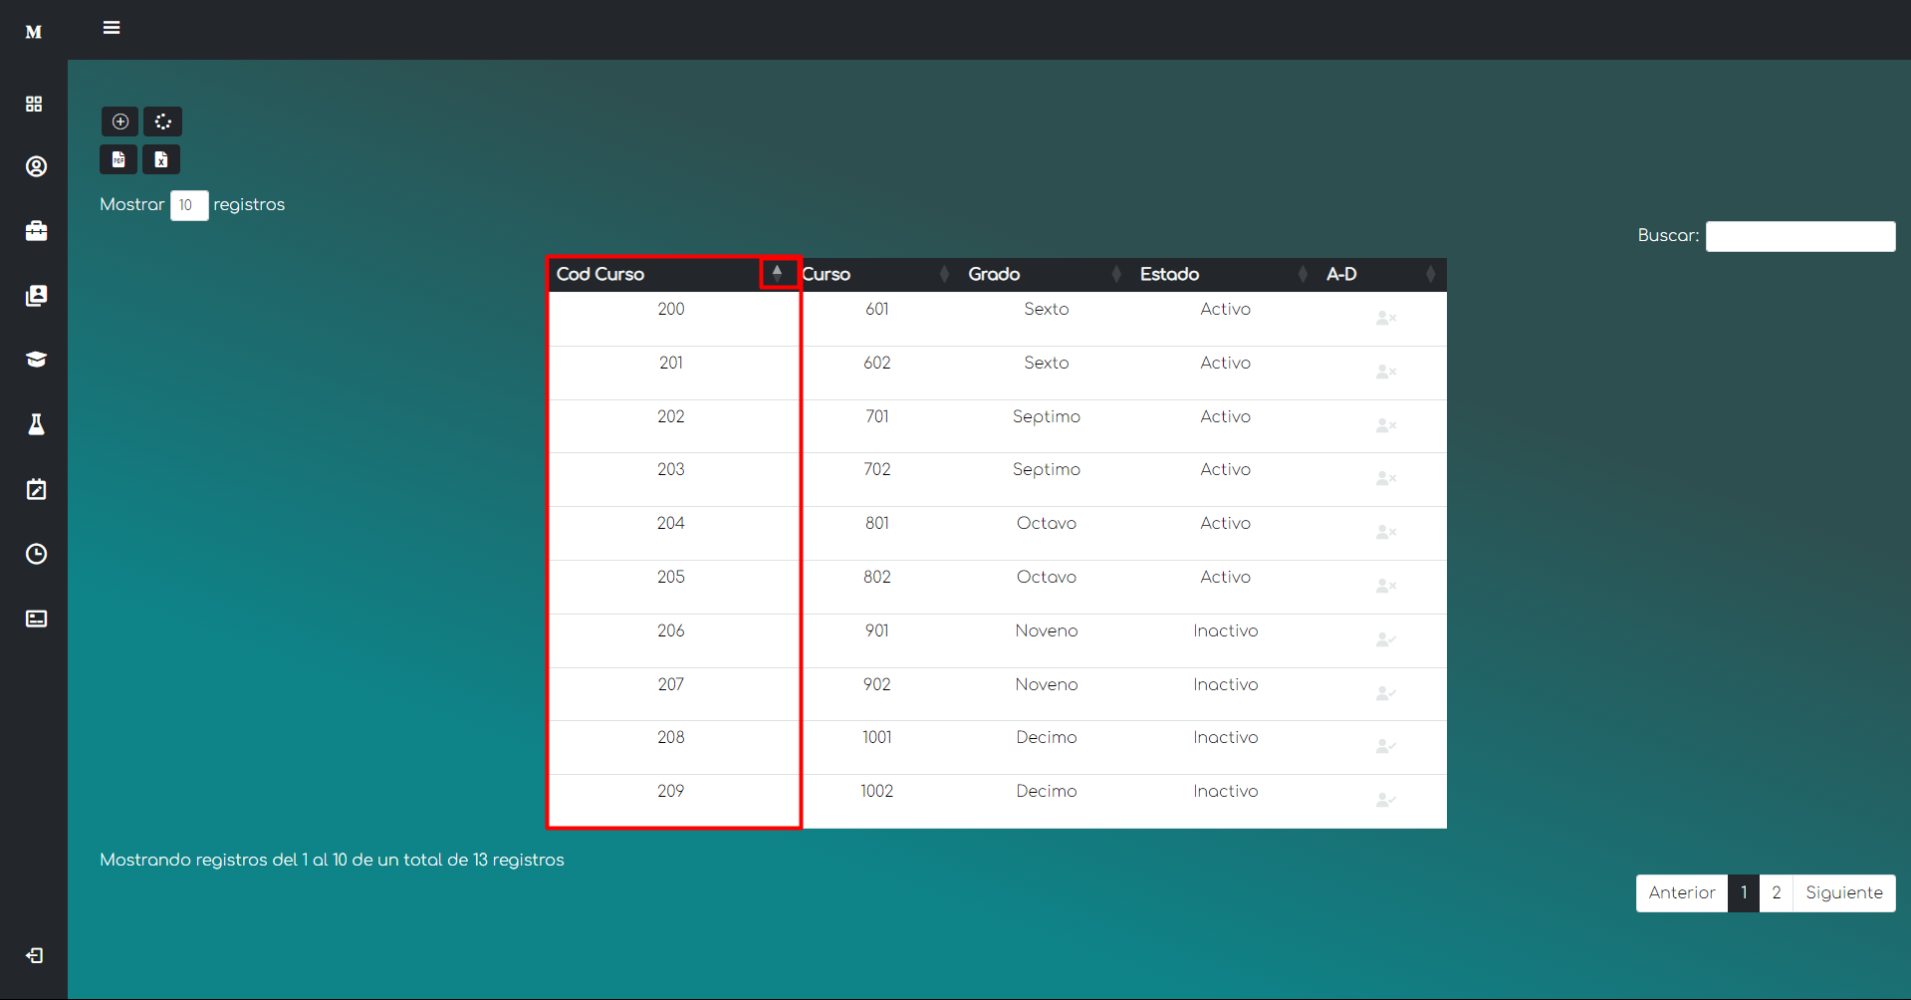

#### Generador de informe en PDF:

Esta opción nos genera un informe con todos los registros de la tabla. Al darle clic al botón () de generar informe de PDF nos descargará el archivo.

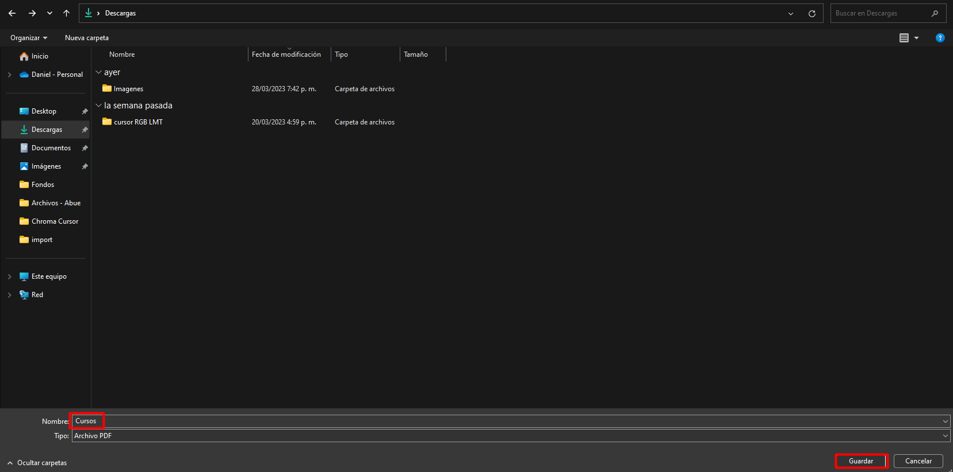

Lo guardamos en el equipo y luego abrimos el archivo:

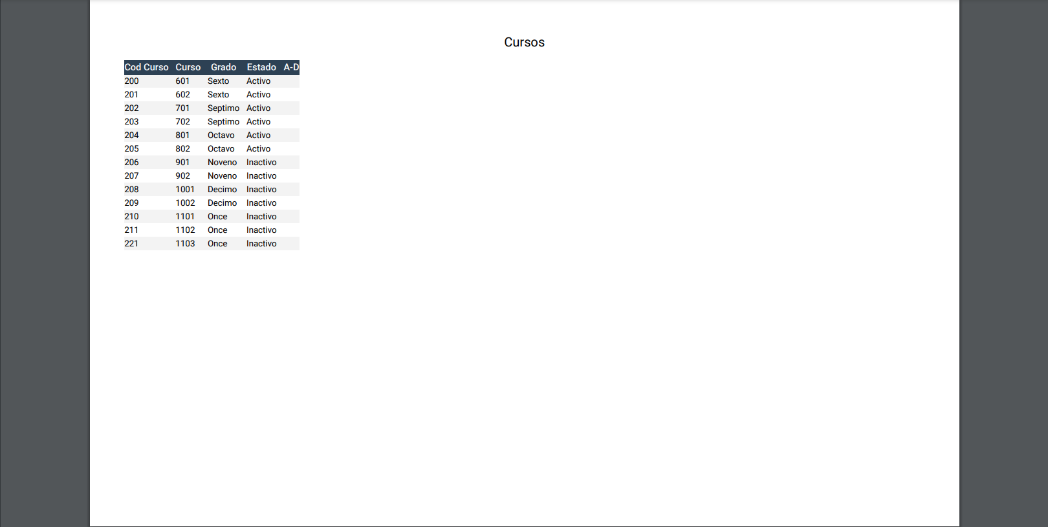

#### Generador de informe en Excel:

Esta opción nos genera un informe con todos los registros de la tabla. Al darle clic al botón () de generar informe de Excel nos descargará el archivo.

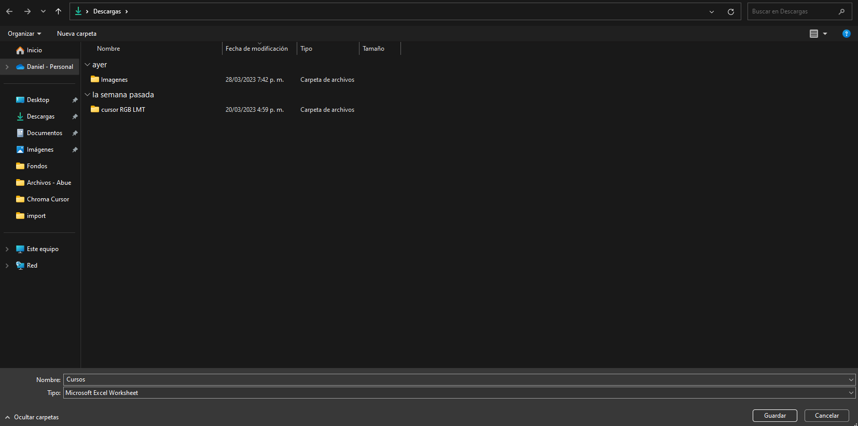

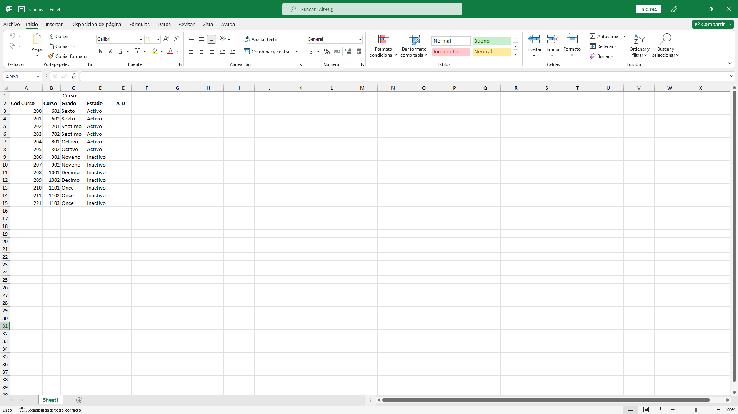

#### Función Activar o Desactivar:

#### Función eliminar:

| **Tabla curso** | |
| --- | --- |
| **Descripción de la prueba:**  En esta prueba, podemos determinar que la función de agregar, modificar, eliminar y buscar asignación curso de la base de datos está correcta. | |
| **DATOS DE ENTRADA** | **RESULTADO** |
| **TIPO DE FLUJO DE DATOS**  **Informe formulario Pantalla Archivo Externo** Resultado de imagen para x | |
| **ESTRUCTURA DE DATOS QUE VIAJA POR EL FLUJO DE DATOS** | |
| **COMENTARIOS:** | |
| **ESTADO DEL RESULTADO: Satisfactorio No Satisfactorio** Resultado de imagen para x | |

### 

### Funciones apartado Administrador - Grados:

1. En este grupo de herramientas se encuentran las funciones como:
   * Función recargar página (con el botón ).
   * Generador de informe en PDF (con el botón ).
   * Generador de informe en Excel (con el botón ).
2. Función listar.
3. Función Buscar.
4. Función Paginar.

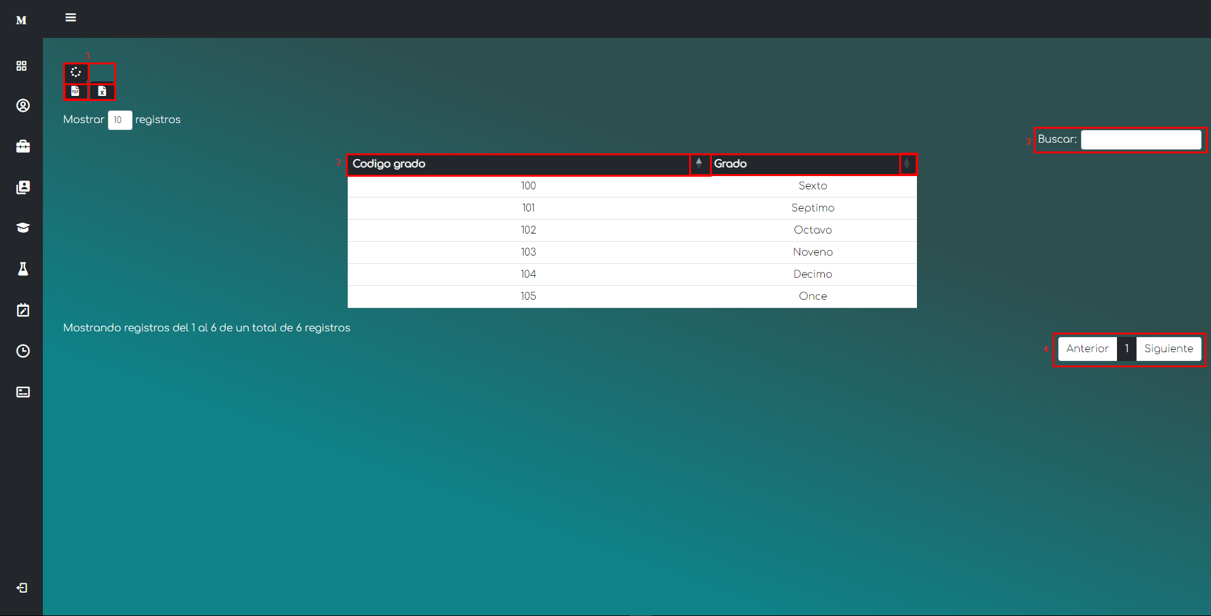

#### Generador de informe PDF:

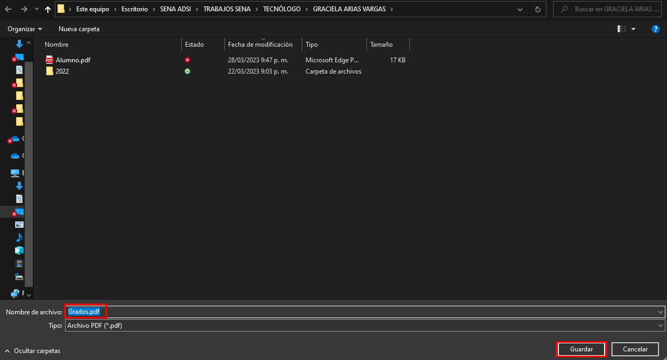

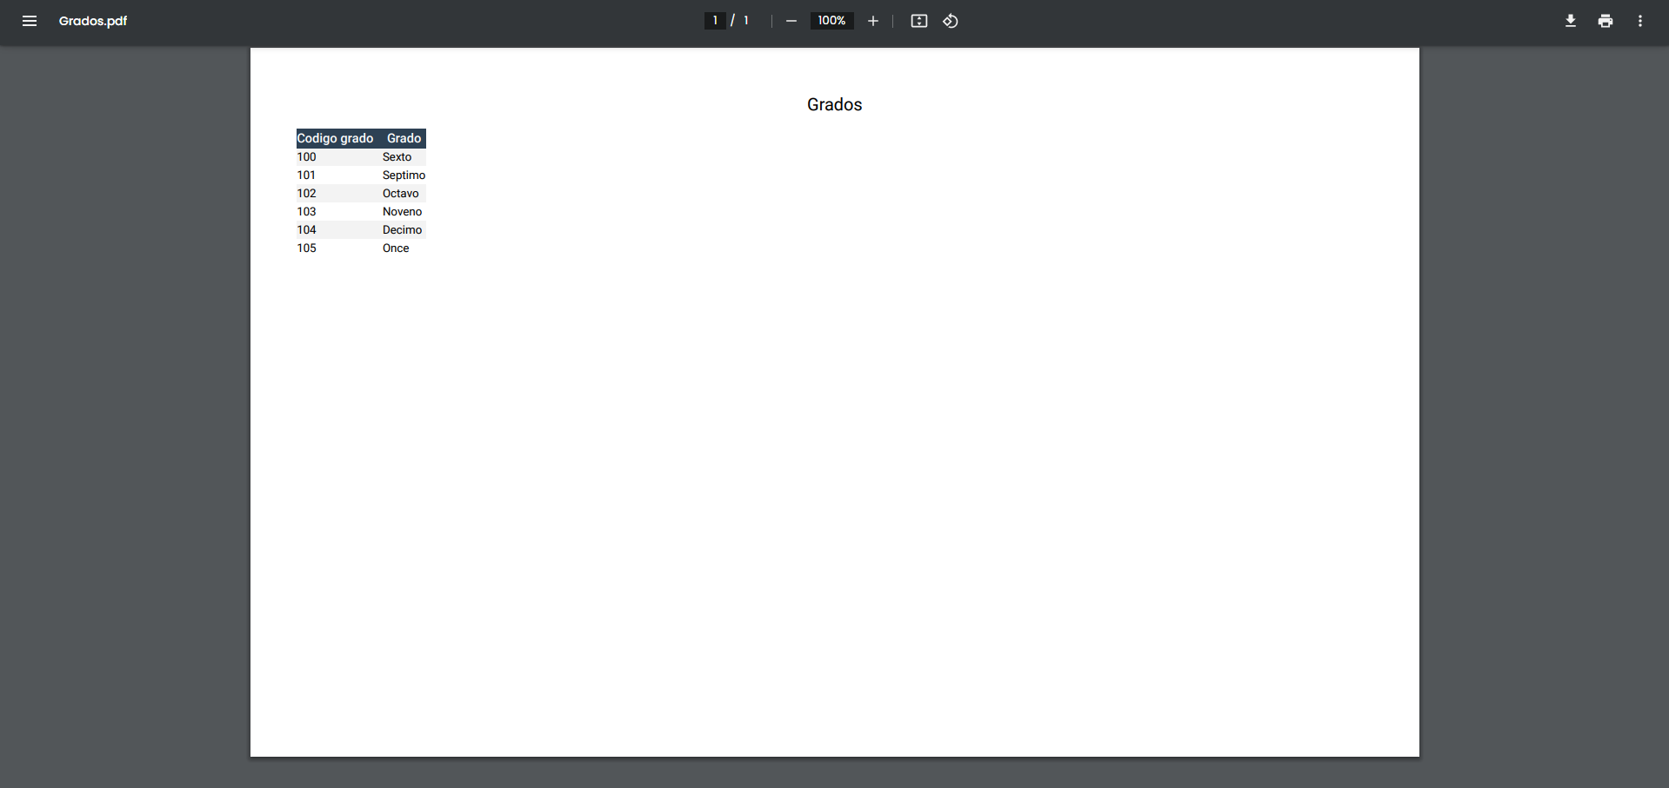

#### Generador de informe Excel:

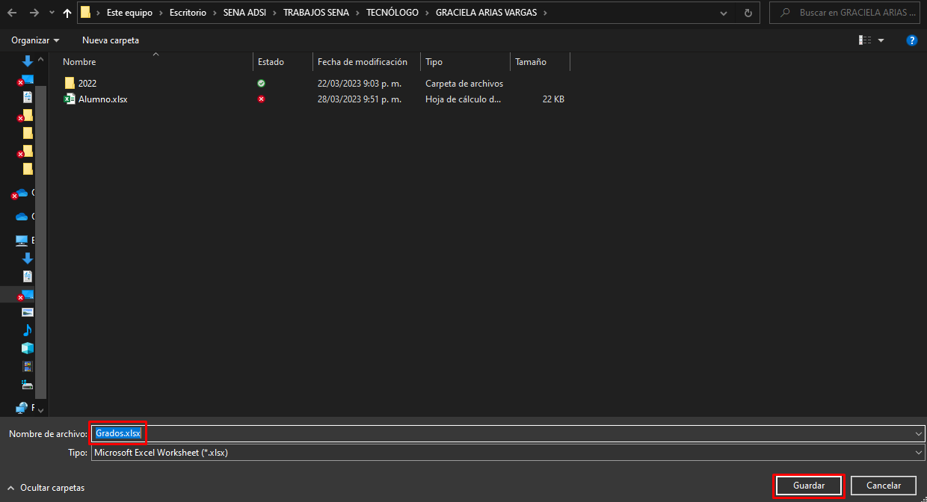

#### Función listar:

#### Función buscador:

#### Función paginar:

| **Tabla grados** | |
| --- | --- |
| **Descripción de la prueba:**  En esta prueba, podemos determinar que la función de agregar, modificar, eliminar y buscar grados de la base de datos está correcta. | |
| **DATOS DE ENTRADA**  Usuario y contraseña de administrador. | **RESULTADO**  Funciones realizadas correctamente. |
| **TIPO DE FLUJO DE DATOS**  **Informe formulario Pantalla Archivo Externo** Resultado de imagen para x | |
| **ESTRUCTURA DE DATOS QUE VIAJA POR EL FLUJO DE DATOS** | |
| **COMENTARIOS:** | |
| **ESTADO DEL RESULTADO: Satisfactorio No Satisfactorio** Resultado de imagen para x | |

#### 

#### Funciones apartado asignaturas:

#### Función agregar:

#### Función listar:

#### Generador de informe en PDF:

#### Función eliminar:

| **Tabla asignaturas** | |
| --- | --- |
| **Descripción de la prueba:**  En esta prueba, podemos determinar que la función de agregar, modificar, eliminar y buscar asignaturas de la base de datos está correcta. | |
| **DATOS DE ENTRADA**  Usuario y contraseña de administrador. | **RESULTADO**  Funciones realizadas correctamente. |
| **TIPO DE FLUJO DE DATOS**  **Informe formulario Pantalla Archivo Externo** Resultado de imagen para x | |
| **ESTRUCTURA DE DATOS QUE VIAJA POR EL FLUJO DE DATOS** | |
| **COMENTARIOS:** | |
| **ESTADO DEL RESULTADO: Satisfactorio No Satisfactorio** Resultado de imagen para xResultado de imagen para x | |

### 

### Funciones apartado periodo:

#### Función buscar:

#### Función modificar:

#### Función agregar:

#### *Función eliminar:*

| **Tabla periodo** | |
| --- | --- |
| **Descripción de la prueba:**  En esta prueba, podemos determinar que la función de agregar, modificar, eliminar y buscar periodo de la base de datos está correcta. | |
| **DATOS DE ENTRADA**  Usuario y contraseña de administrador. | **RESULTADO**  Funciones realizadas correctamente |
| **TIPO DE FLUJO DE DATOS**  **Informe formulario Pantalla Archivo Externo** Resultado de imagen para x | |
| **ESTRUCTURA DE DATOS QUE VIAJA POR EL FLUJO DE DATOS** | |
| **COMENTARIOS:** | |
| **ESTADO DEL RESULTADO: Satisfactorio No Satisfactorio** Resultado de imagen para xResultado de imagen para x | |

### 

### Funciones apartado horarios:

#### Función buscar

#### Función modificar:

#### Función agregar:

#### Función eliminar:

| **Tabla horarios** | |
| --- | --- |
| **Descripción de la prueba:**  En esta prueba, podemos determinar que la función de agregar, modificar, eliminar y buscar horarios de la base de datos está correcta. | |
| **DATOS DE ENTRADA**  Usuario y contraseña de administrador. | **RESULTADO**  Funciones realizadas correctamente |
| **TIPO DE FLUJO DE DATO**  **Informe formulario Pantalla Archivo Externo** Resultado de imagen para x | |
| **ESTRUCTURA DE DATOS QUE VIAJA POR EL FLUJO DE DATOS** | |
| **COMENTARIOS:** | |
| **ESTADO DEL RESULTADO: Satisfactorio No Satisfactorio** Resultado de imagen para xResultado de imagen para x | |

### 

### Funciones apartado documento

#### *Función buscar:*

#### Función modificar:

#### Función agregar:

#### *Función eliminar:*

| **Tabla documento** | |
| --- | --- |
| **Descripción de la prueba:**  En esta prueba, podemos determinar que la función de agregar, modificar, eliminar y buscar documentos de la base de datos está correcta. | |
| **DATOS DE ENTRADA**  Usuario y contraseña de administrador | **RESULTADO**  Funciones realizadas correctamente. |
| **TIPO DE FLUJO DE DATOS**  **Informe formulario Pantalla Archivo Externo** Resultado de imagen para x | |
| **ESTRUCTURA DE DATOS QUE VIAJA POR EL FLUJO DE DATOS** | |
| **COMENTARIOS:** | |
| **ESTADO DEL RESULTADO: Satisfactorio No Satisfactorio** Resultado de imagen para xResultado de imagen para x | |

### 

### Funciones apartado materias del estudiante:

| **Tabla materias del estudiante** | |
| --- | --- |
| **Descripción de la prueba: se observa que la consulta para mostrar la información de la base de datos funciona correctamente así mismo mostrándonos las diferentes asignaturas que se van agregando en la base de datos** | |
| **DATOS DE ENTRADA**  Apartado materias estudiante | **RESULTADO**  Consulta realizada correctamente |
| **TIPO DE FLUJO DE DATOS**  **Informe formulario Pantalla Archivo Externo** Resultado de imagen para x | |
| **ESTRUCTURA DE DATOS QUE VIAJA POR EL FLUJO DE DATOS** | |
| **COMENTARIOS:** | |
| **ESTADO DEL RESULTADO: Satisfactorio No Satisfactorio** Resultado de imagen para xResultado de imagen para x | |

**ANEXAR CAPTURA DEL APARTADO DE tabla notas del estudiante**

| **Tabla notas del estudiante** | |
| --- | --- |
| **Descripción de la prueba:** | |
| **DATOS DE ENTRADA** | **RESULTADO** |
| **TIPO DE FLUJO DE DATOS**  **Informe formulario Pantalla Archivo Externo** Resultado de imagen para x | |
| **ESTRUCTURA DE DATOS QUE VIAJA POR EL FLUJO DE DATOS** | |
| **COMENTARIOS:** | |
| **ESTADO DEL RESULTADO: Satisfactorio No Satisfactorio** Resultado de imagen para x | |

### 

### Funciones apartado Docente - Horarios:

| **Tabla horario docente** | |
| --- | --- |
| **Descripción de la prueba:**  En esta prueba, se observa que la consulta para mostrar la información de la base de datos funciona correctamente. | |
| **DATOS DE ENTRADA**  Inicio de sesión de docente | **RESULTADO**  Consulta realizada correctamente |
| **TIPO DE FLUJO DE DATOS**  **Informe formulario Pantalla Archivo Externo** Resultado de imagen para x | |
| **ESTRUCTURA DE DATOS QUE VIAJA POR EL FLUJO DE DATOS** | |
| **COMENTARIOS:** | |
| **ESTADO DEL RESULTADO: Satisfactorio No Satisfactorio** Resultado de imagen para xResultado de imagen para x | |

### 

### Funciones apartado Docente - notas:

| **Apartado notas docente** | |
| --- | --- |
| **Descripción de la prueba:**  En esta prueba se modificaran datos de la tabla de notas del docente. | |
| **DATOS DE ENTRADA**  Inicio de sesion de docente | **RESULTADO**  Prueba realizada correctamente |
| **TIPO DE FLUJO DE DATOS**Resultado de imagen para x  **Informe formulario Pantalla Archivo Externo** | |
| **ESTRUCTURA DE DATOS QUE VIAJA POR EL FLUJO DE DATOS** | |
| **COMENTARIOS:** | |
| **ESTADO DEL RESULTADO: Satisfactorio No Satisfactorio** Resultado de imagen para x | |

**ANEXAR CAPTURA DEL APARTADO DE tabla asignación de notas del estudiante**

| **Tabla asignación de notas del estudiante** | |
| --- | --- |
| **Descripción de la prueba:** | |
| **DATOS DE ENTRADA** | **RESULTADO** |
| **TIPO DE FLUJO DE DATOS**  **Informe formulario Pantalla Archivo Externo** Resultado de imagen para x | |
| **ESTRUCTURA DE DATOS QUE VIAJA POR EL FLUJO DE DATOS** | |
| **COMENTARIOS:** | |
| **ESTADO DEL RESULTADO: Satisfactorio No Satisfactorio** Resultado de imagen para xResultado de imagen para x | |

# CAJA BLANCA

## Descripción De Condiciones

### Apartado docentes

#### Buscar:

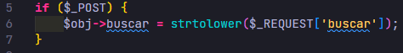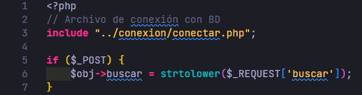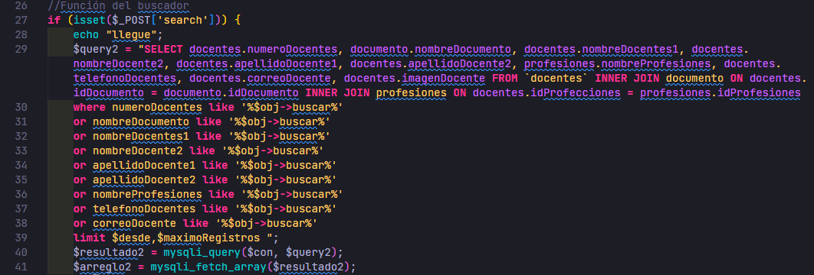

#### Eliminar:

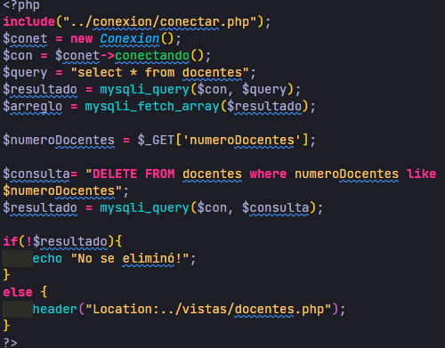

### Apartado alumnos

#### Buscar:

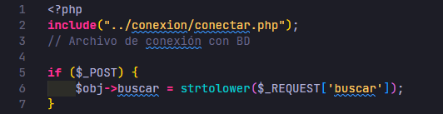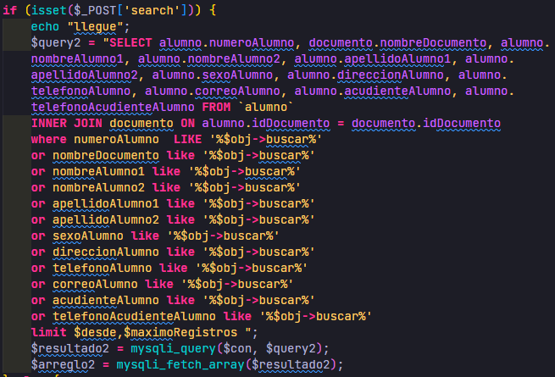

#### Eliminar:

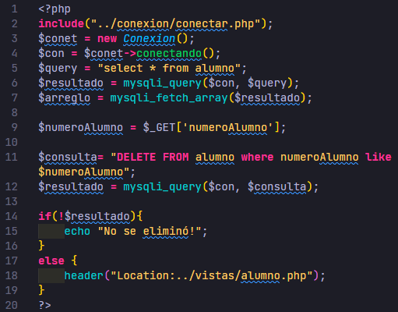

### Apartado documento

#### Buscar

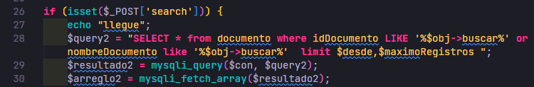

#### Modificar

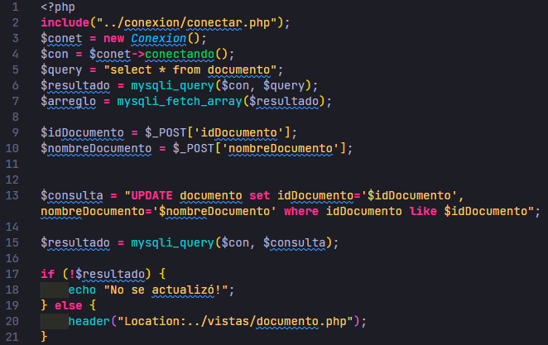

#### Agregar

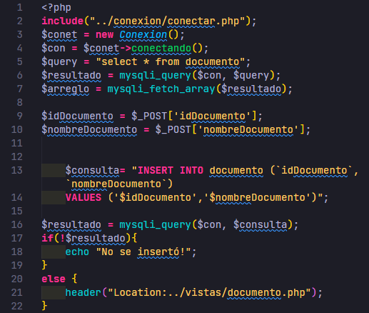

#### Eliminar

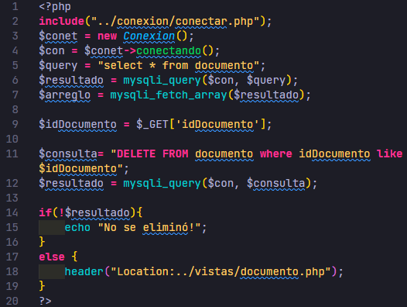

### Apartado profesiones

#### Buscar

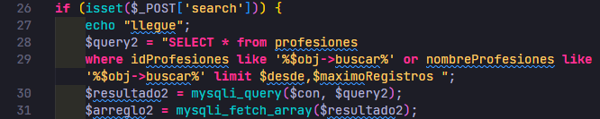

#### Modificar

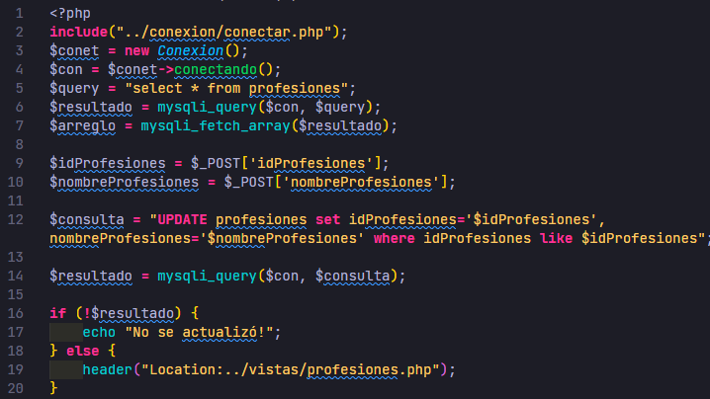

#### Agregar

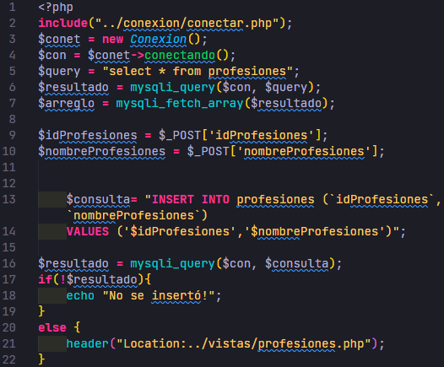

#### Eliminar

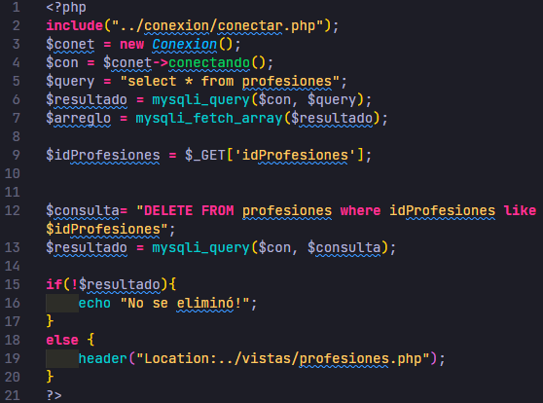

### Apartado asignación de áreas

#### Buscar

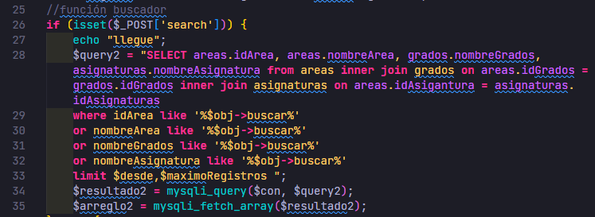

#### 

#### Modificar

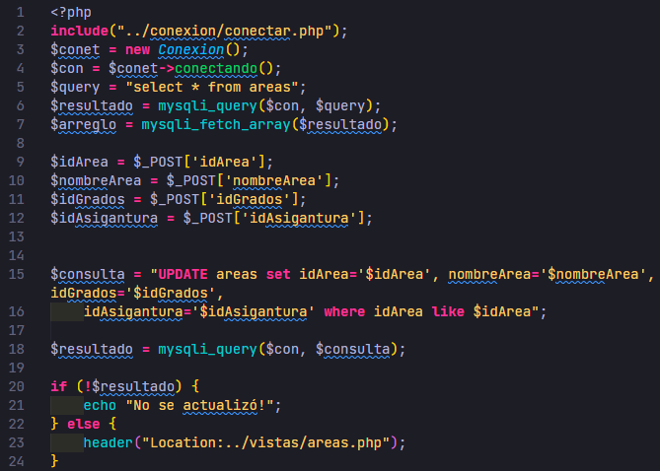

#### Agregar

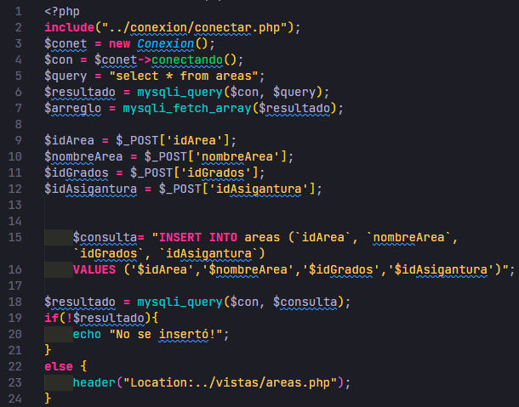

#### Eliminar

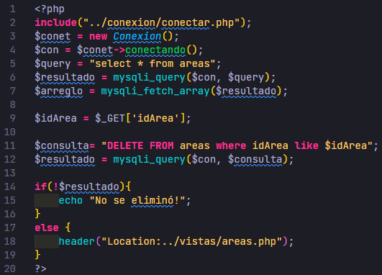

### Apartado asignaturas

#### Buscar

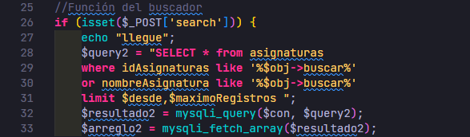

#### Modificar

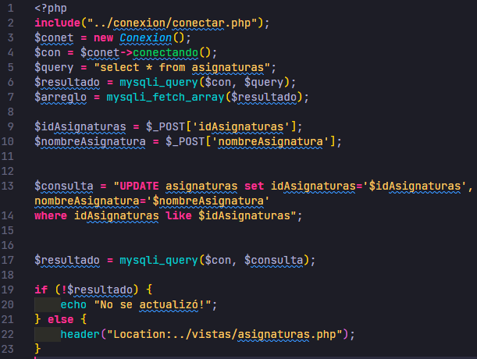

#### Agregar

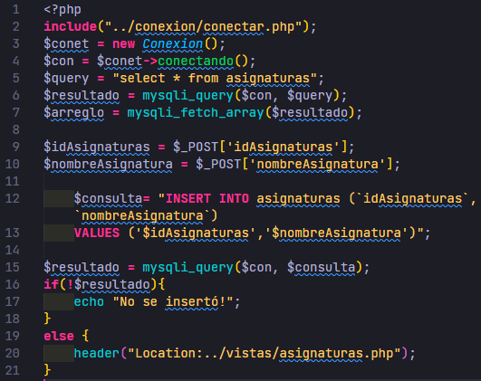

#### Eliminar

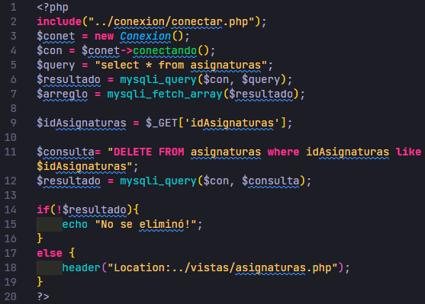

### Apartado grados

#### Buscar

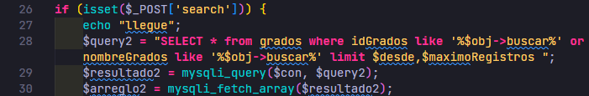

#### Modificar

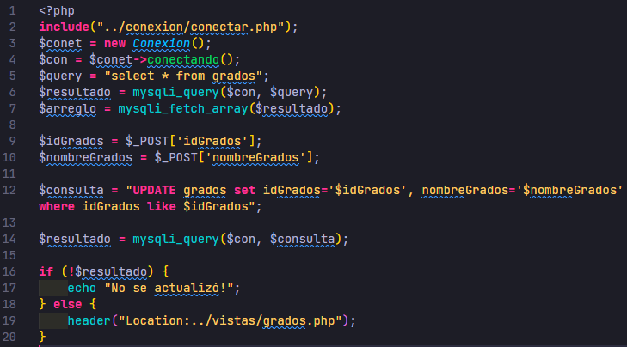

#### Agregar

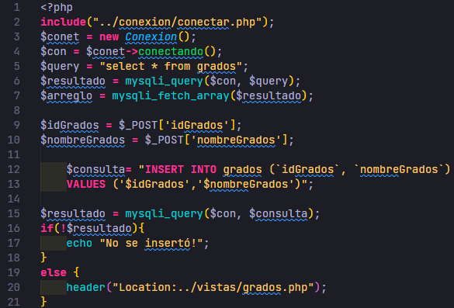

#### Eliminar

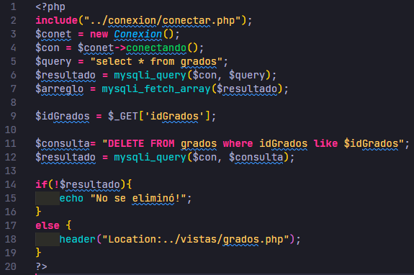

### Apartado horarios

#### Buscar

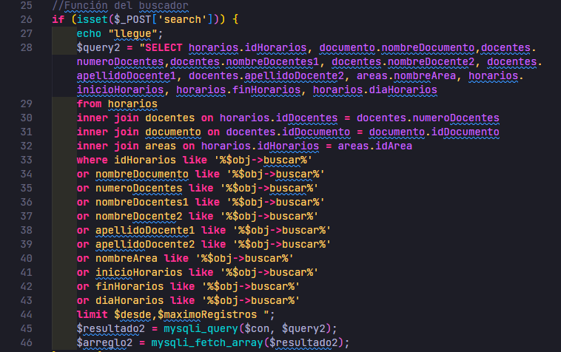

#### Modificar

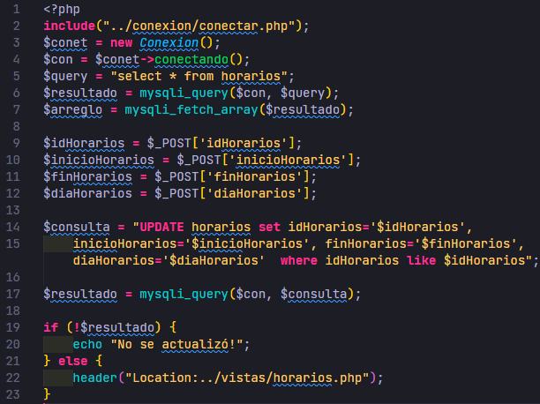

#### Agregar

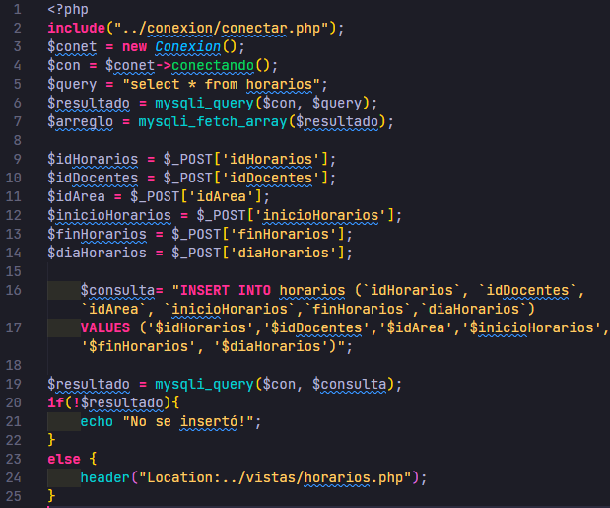

#### Eliminar

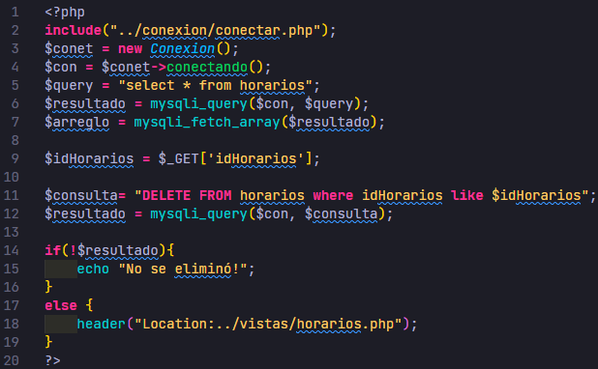

### Apartado periodo

#### Buscar

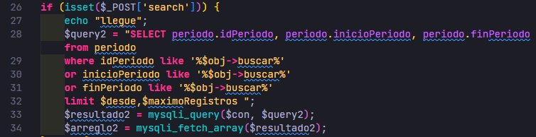

#### Modificar

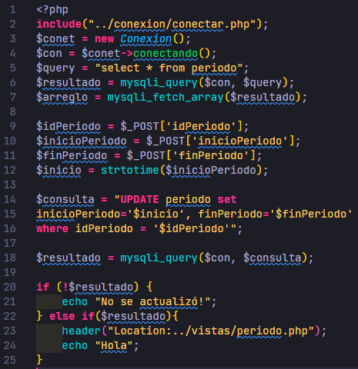

#### Agregar

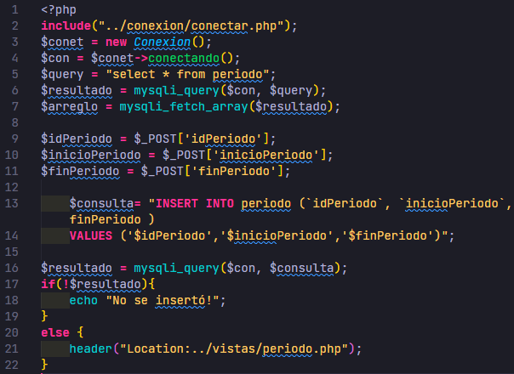

#### Eliminar

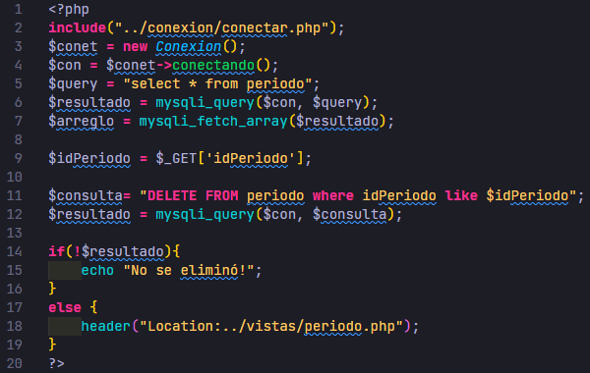

### Apartado asignación de curso

#### Buscar

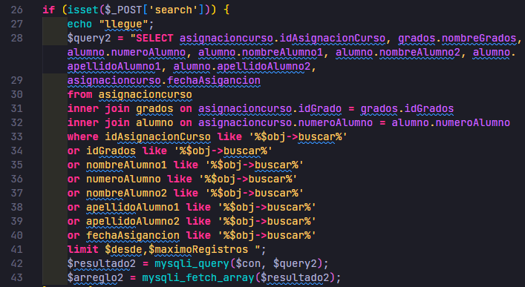

#### Modificar

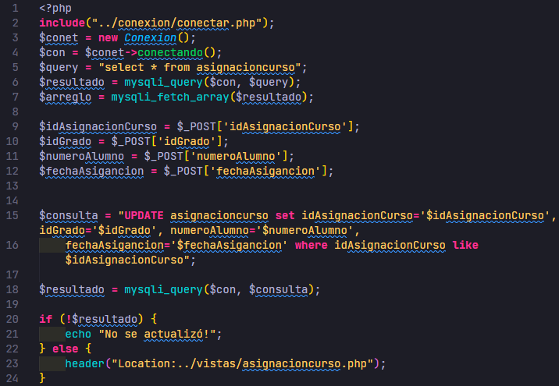

#### Agregar

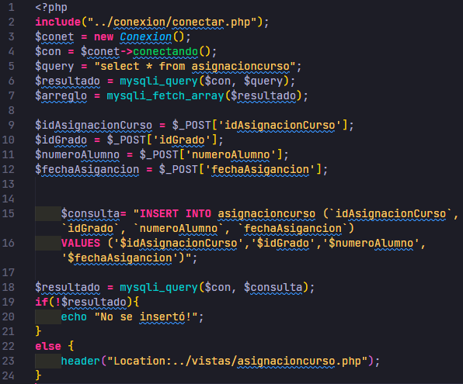

#### Eliminar

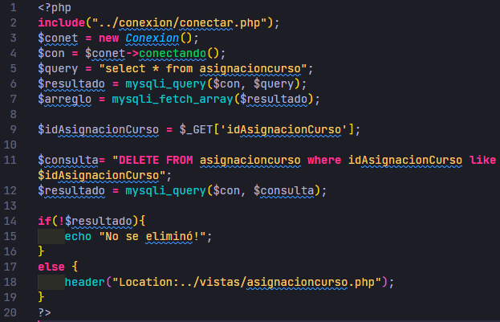

**Apartado docente**

**Tabla horario (consulta)**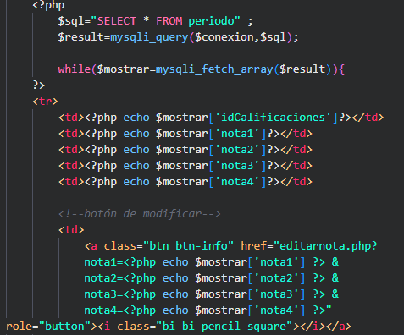

**Tabla notas**

**Modificar**

